МОУ ДОД «Вохомская детская школа искусств»

Пособие по ансамблевой игре

Для баяна и аккордеона

Преподаватель МОУ ДОД «Вохомская ДШИ»
Ускова Марина Васильевна

п. Вохма
Содержание

Пояснительная записка…………………………………………………………….3
- Игра в ансамбле с преподавателем …………………………………………...6
- Первые самостоятельные ансамбли……………………………………………13
Нотное приложение (смешанные ансамбли)……………………………………18
Список используемой литературы……………………………………………….38

Пояснительная записка
«Если бы все решили играть первую скрипку, мы никогда не составили бы оркестров. Поэтому стоит уважать каждого музыканта за то, что он делает».
Р. Шуман

Ансамбль (от франц. Ensemble) – совместное исполнение музыкального произведения несколькими участниками. Искусство ансамблевого исполнения основывается на умении исполнителя соизмерять свою художественную индивидуальность (исполнительский стиль, технические приёмы и т.д.) c художественной индивидуальностью партнёра. Это обеспечивает слаженность и стройность исполнения в целом.
Участие в ансамблевой игре помогает юным музыкантам приобрести умения и навыки, необходимые для коллективного инструментального исполнительства. [1]
В настоящее время многие педагоги не занимаются ансамблевым музицированием ссылаясь на нехватку репертуара. Данное пособие предлагает большой выбор ансамблевых произведений для баяна и аккордеона: народные мелодии, произведения классиков и современных композиторов разнообразные по стилю и жанру, а также авторские инструментовки для смешанных ансамблей. Таким образом, поможет преподавателям музыкальных школ и школ искусств частично решить проблему с репертуаром для ансамблей баянов – аккордеонов.
Пособие по ансамблевой игре «Играем вместе» состоит из двух разделов, даны пояснения по каждому произведению, а так же содержит нотное приложение, составленное из авторских инструментовок для смешанных ансамблей. Произведения выстроены по принципу от простого к сложному.
Пособие предназначено для учащихся младших и средних классов детских музыкальных школ и школ искусств, и направлено на музыкальное развитие учащихся со средними и слабыми музыкальными данными.
Цель данной работы – подготовить учащихся, в том числе детей со слабыми музыкальными данными, для игры в большом коллективе (ансамбле, оркестре), тем самым дать возможность любому учащемуся состояться как музыканту – исполнителю. Не каждый учащийся, в силу своих исполнительских возможностей, может быть солистом, а исполняя несложную партию в ансамбле или оркестре, у него появится возможность стать «артистом». Поэтому основными задачами педагога являются:
- сформировать ансамбль, учитывая возраст и психологическую совместимость учащихся;
- грамотно подобрать репертуар для участников ансамбля, учитывая степень сложности ансамблевых партий, совместимость их с исполнительскими возможностями каждого ученика, а также музыкальные вкусы учащихся;
- поддерживать интерес у учащихся к занятиям музыкой, стимулируя его концертными выступлениями.
Большинство детей, обучающихся на народном отделении нашей школы, со средними и слабыми музыкальными данными, поэтому приходится упрощать сложные ансамблевые партии, использовать оркестровые баяны (все участники ансамбля играют только правой рукой, что значительно упрощает процесс работы над музыкальным произведением). Это даёт возможность каждому учащемуся заниматься ансамблевой игрой и вселяет уверенность в его собственные силы.
Педагогическая целесообразность. Данное пособие по ансамблевой игре может быть использовано преподавателями других детских музыкальных школ и школ искусств.
Участие в ансамбле способствует более быстрому развитию у учащегося природных музыкальных данных: слуха, музыкальной памяти, чувства ритма, а также выработке специфических навыков ансамблевой игры, то есть умению хорошо слышать не только себя, но и исполнителя, сидящего рядом. [6] У тех детей, кто занимается ансамблевой игрой с раннего возраста, легче и быстрее проходит период адаптации в большом коллективе (оркестре), который они посещают с 5-го класса.

1. Игра в ансамбле с педагогом.
Приобщать детей к ансамблевому музицированию полезно уже на первых уроках. Ведущую партию в таких ансамблях исполняет педагог, партия учащегося состоит из ровных половинных длительностей – педалей. Если внимание ребёнка не сковано нотным текстом, то это позволяет ему сосредоточиться на постановке рук, правильном ведении и чистой смене меха.
Особое внимание нужно обращать на момент синхронного вступления двух инструментов. В «Праздничном марше» Е.Тиличеевой можно посоветовать перед началом игры взять активное дыхание; в «Колыбельной» Н.Римского-Корсакова – глубоко вздохнуть и начать игру ровным мягким звуком; в «Русском народном танце» - короткое дыхание или лёгкий кивок головой, что соответствует характеру исполняемого произведения.
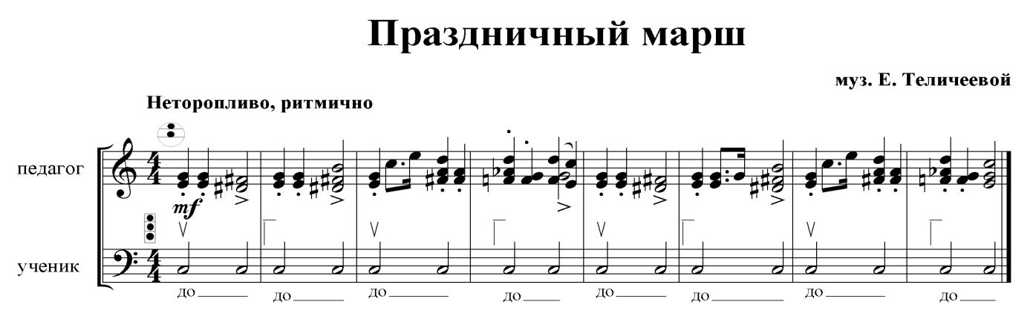

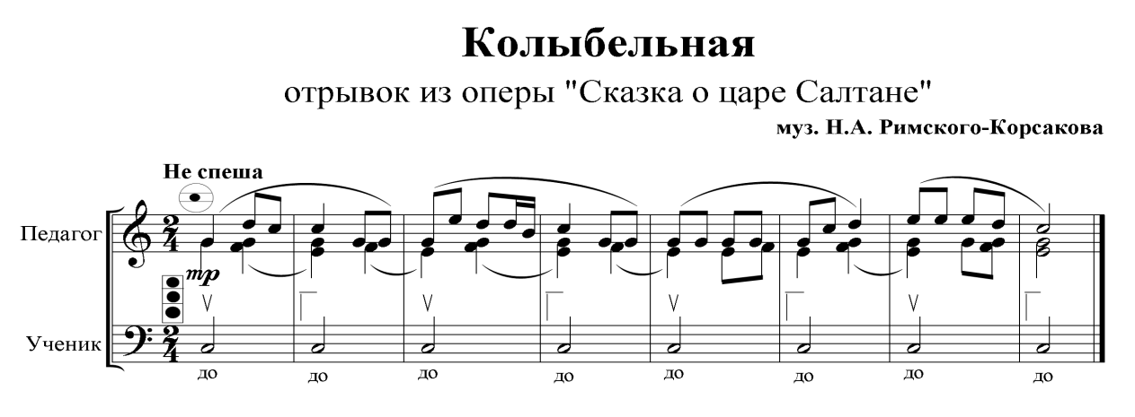
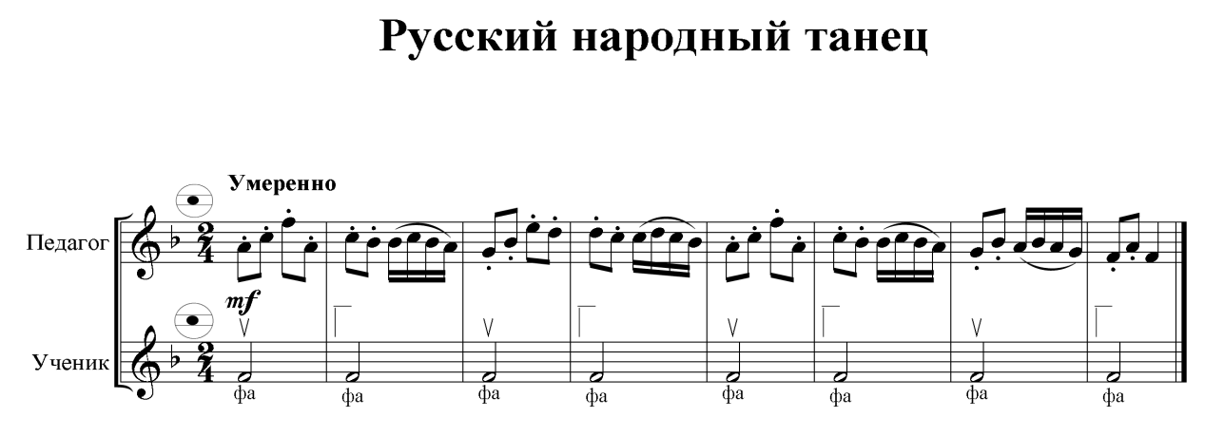
Так, «скучные упражнения» превращаются в концертные произведения, которые ребёнок с удовольствием играет. Превосходство таких ансамблей в том, что маленький музыкант с первых уроков слышит полноценное звучание своего инструмента и выступает в роли активного участника творческого процесса, что, несомненно, является огромным эмоциональным стимулом в стремлении научиться хорошо играть на баяне или аккордеоне и участвовать в коллективном музицировании.
Одна из основных задач обучения игре на аккордеоне, баяне – научиться правильно вести мех, не связывая его движение с моментом нажатия клавишей. Это с первых занятий помогает воспитывать культуру звукоизвлечения. [2]
Пьесы «Спите, куклы» и «Два кота» также можно использовать в донотный период обучения. Мелодия «Спите, куклы» состоит всего из двух нот. Активное движение 3-м пальцем на сильную долю каждого второго такта и пассивное 1-м пальцем создают ощущение качающейся колыбели. Меховедение плавное, смена меха совпадает с началом фразы.
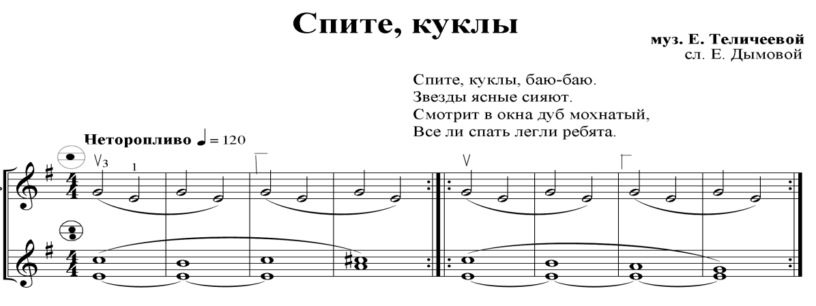
В следующей пьесе у ученика активно работают оба пальца (1-й и 3-й). Движение меха активное – отдельно на каждую ноту, смена меха через два такта. До того, как ребёнок сядет за инструмент, «Два кота» можно разучить со словами, прохлопывая ритмический рисунок в ладоши.
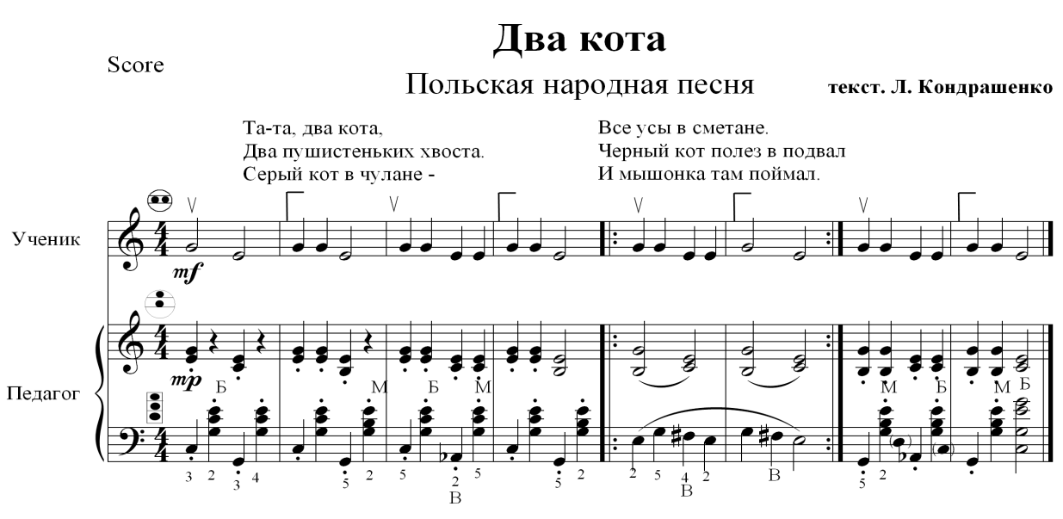
Штрих нон легато (non legato – не связно, ит.) обозначает раздельное, несвязное исполнение звуков, при котором длительности нот выдерживаются почти полностью. Нужно следить, чтобы в пьесах «Ехал казак за Дунай» и «Вдоль по улице метелица метёт» при игре non legato у учащегося кисть и запястье были подвижны, а вся рука от плеча до кончиков пальцев была свободной. Смену меха в каждой пьеске следует делать сразу после снятия пальцев с клавишей. Изменение силы звучания зависит от способов и скорости ведения меха.
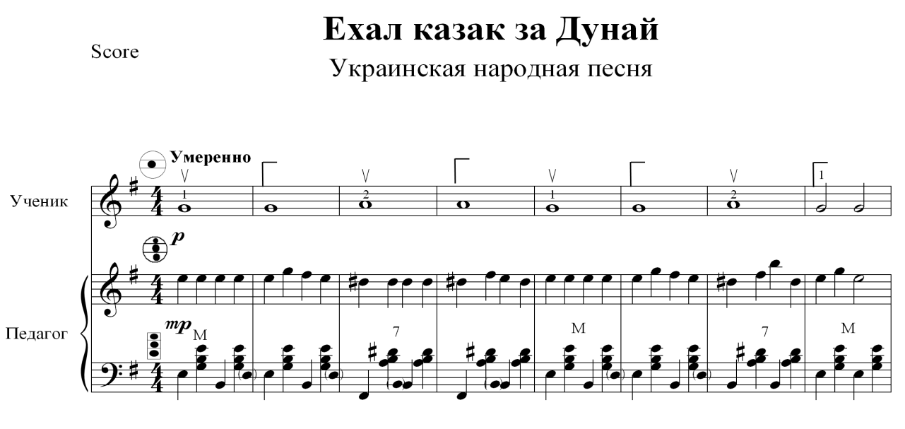

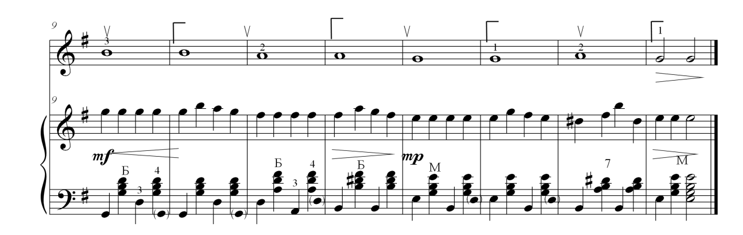

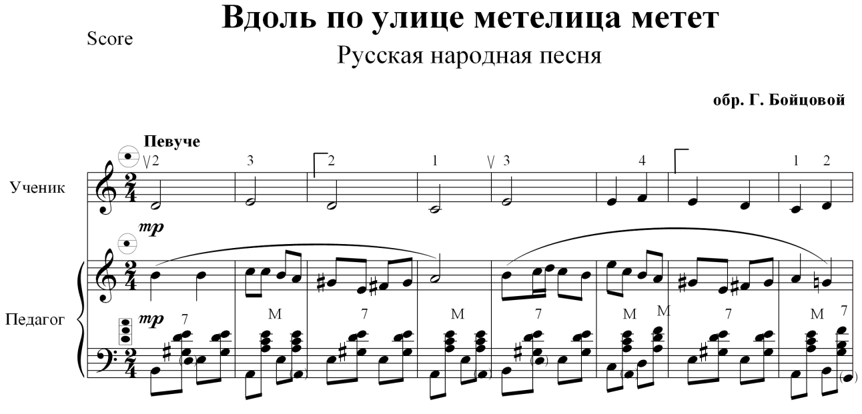
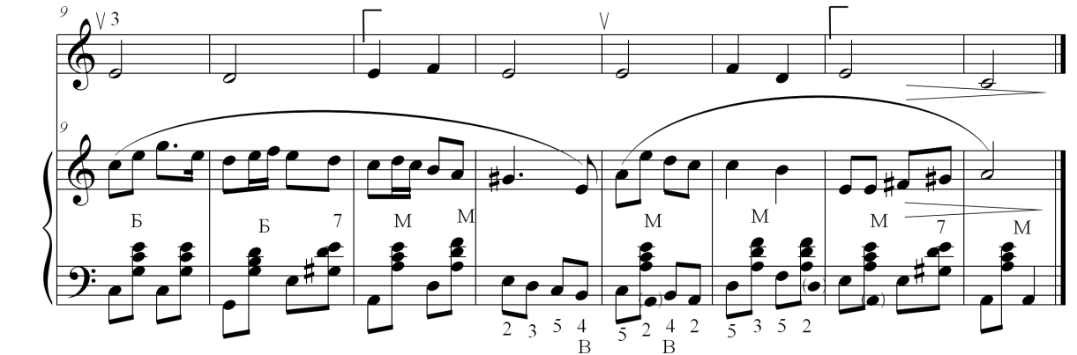

Аккомпанемент – это сопровождение мелодии, сольной партии, которую исполняют голосом или на музыкальном инструменте. В следующих пьесах аккомпанемент в партии учащегося исполняется на басах основного ряда, мелодия – в партии правой руки педагога. Музыка марша отличается чётким ритмическим рисунком. Под эту музыку удобно шагать, маршировать. Используется меховая атака, активный толчок пальцем на каждую кнопку левой клавиатуры.

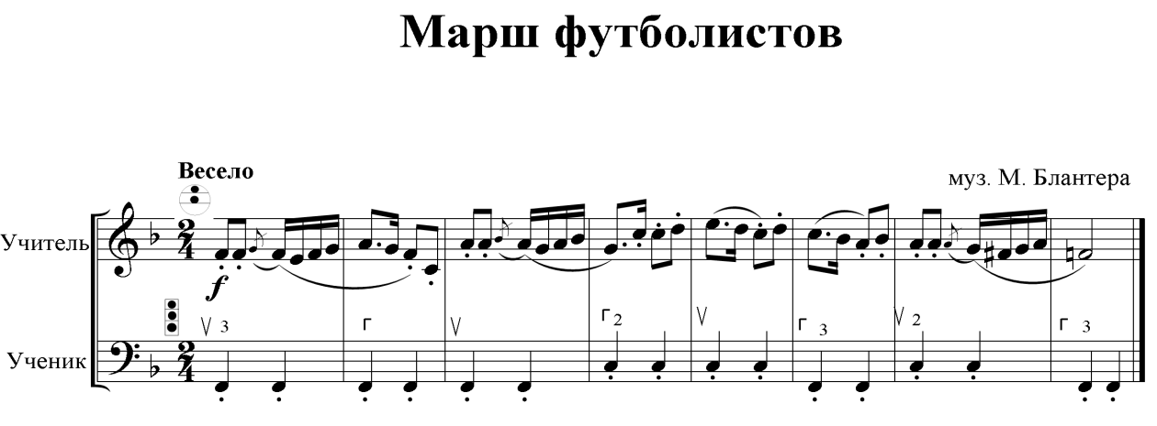
«Медведь» исполняется не спеша, тяжёлой поступью, четвертные выдерживаются до конца. Движение меха пунктирообразное.
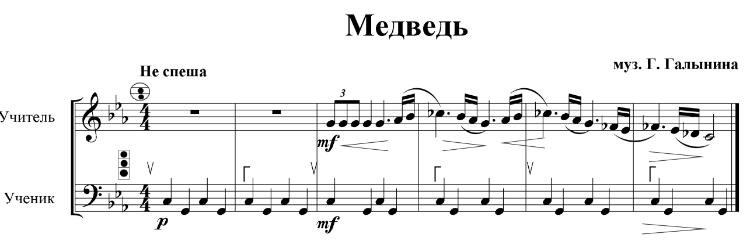
«Пляска скоморохов» и «Танец маленьких лебедей» исполняются в подвижном темпе, в аккомпанементе используется штрих staccato, при котором длительности нот сокращаются почти в два раза, между звуками возникают паузы, а сами звуки получаются более короткими, чем при игре non legatо. Меховедение активное, на сильную долю.
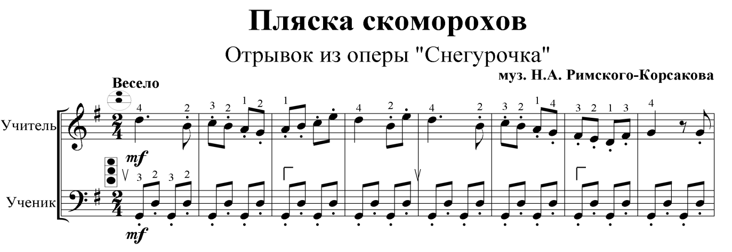
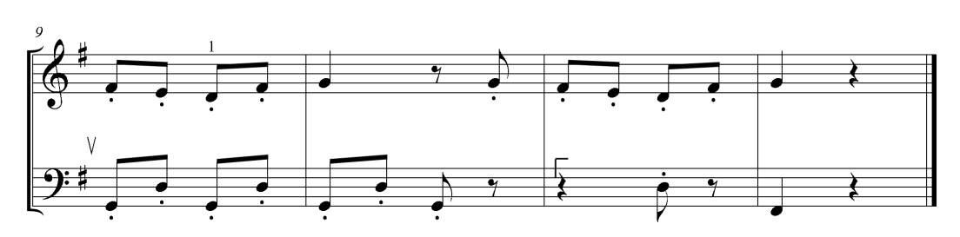
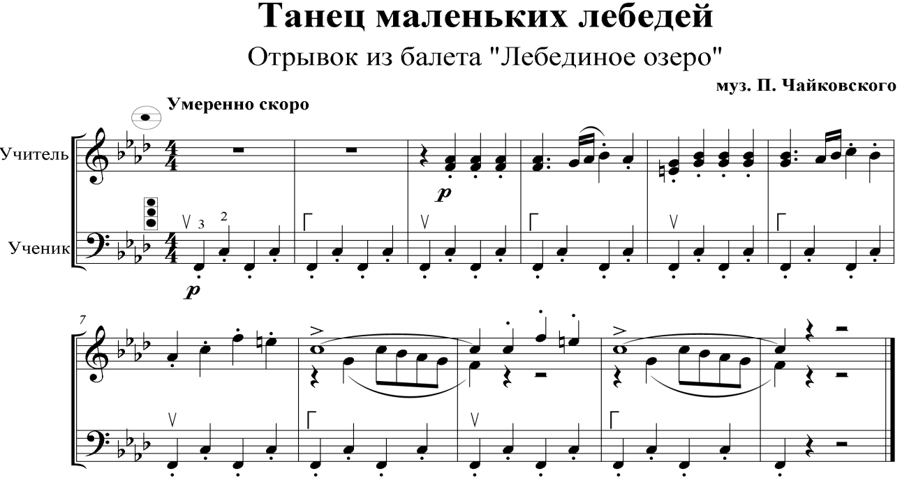

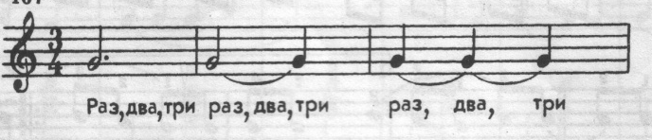
Половинная нота, справа от которой стоит точка, продлевается наполовину – на одну четверть. Нота, длительность которой записана тремя способами, исполняется одинаково:
В пьесе «Санта Лючия» в партии учащегося используются мягкий нажим, плавное меховедение, смена меха по фразам – через два такта.
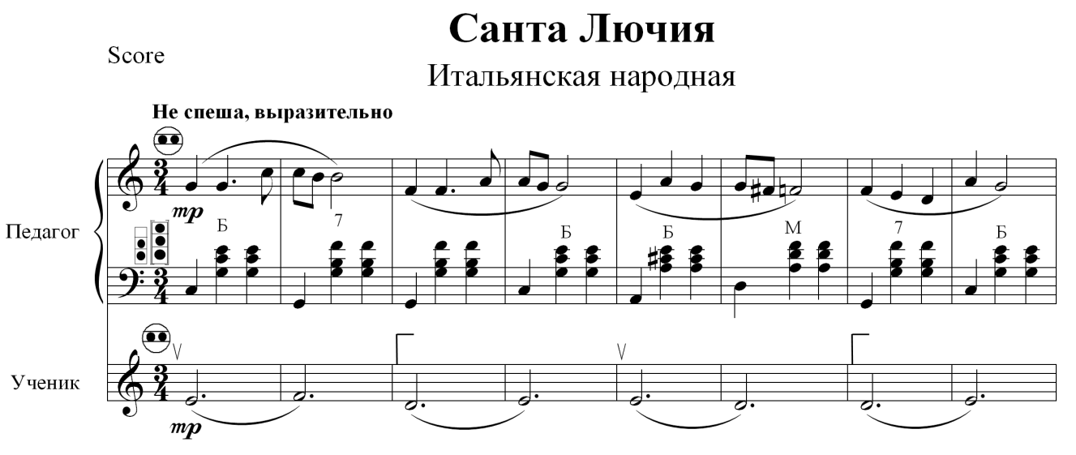
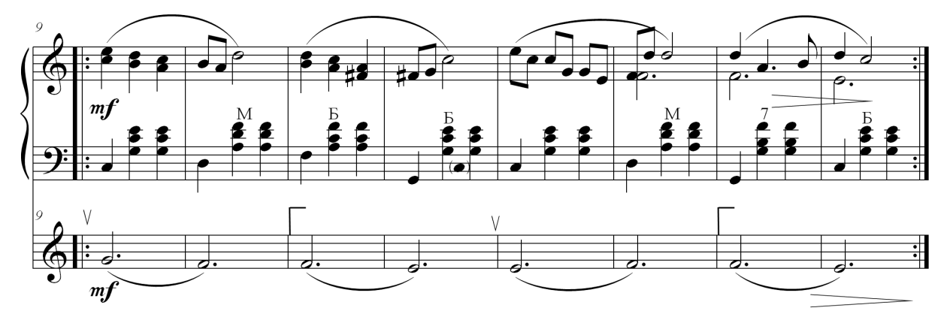
В следующей пьесе ведущую партию исполняет учащийся. Следует обратить внимание на наличие ключевых знаков, встречающихся в партии учащегося, а также на ноту с точкой. Пьеска исполняется тепло и очень ласково. Мех ведётся ровно, без толчков, клавиши нажимаются мягко.
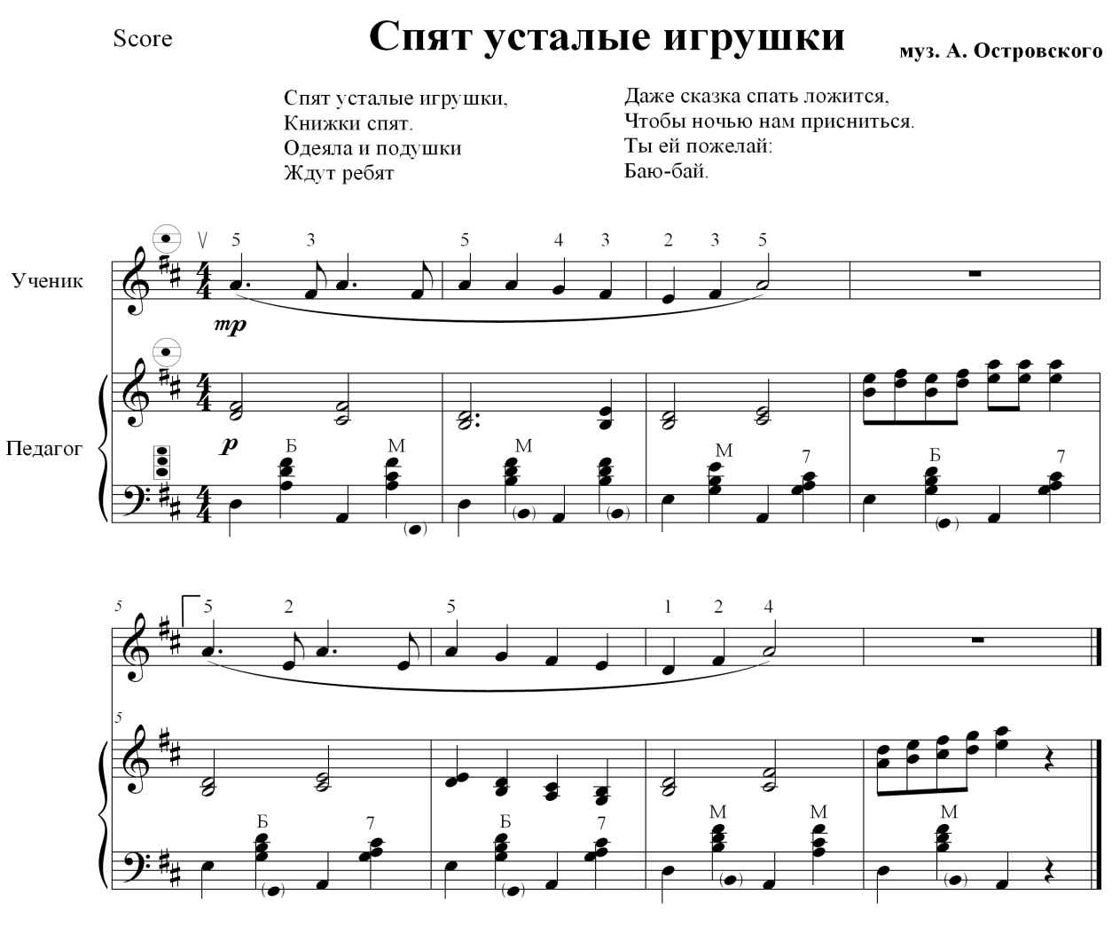
Итак, все пьесы, представленные в этом разделе [2], различные по характеру и жанровой направленности, объединены одними целями: постановка рук, знакомство с меховедением, со способами звукоизвлечения посредством ансамблевого музицирования.

2. Первые самостоятельные ансамбли
Самостоятельные ансамбли, как и ансамбли с педагогом, можно составлять также с 1-го года обучения. Под непосредственным руководством педагога ученики добиваются определённой ансамблевой слаженности и уравновешенности на простейшем музыкальном материале. По мере накопления исполнительского опыта усложняется изучаемый материал.
«Фанфары», «Боевая песенка», «Пони Звёздочка» и «Эхо», по сути, ансамблями назвать трудно, и, тем не менее, умение высчитывать паузы, вступать строго в своё время, соответствовать динамике партнёра очень важные элементы ансамблевой игры.
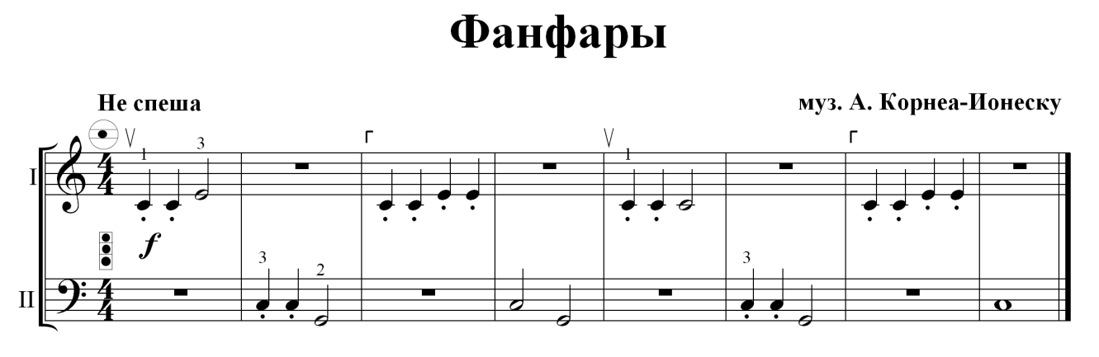
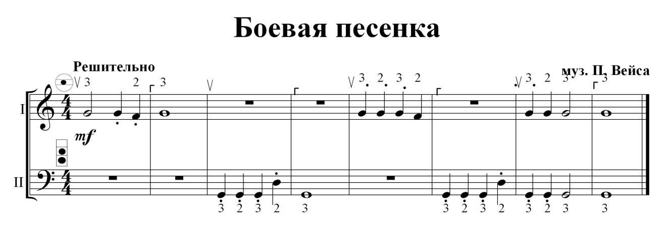
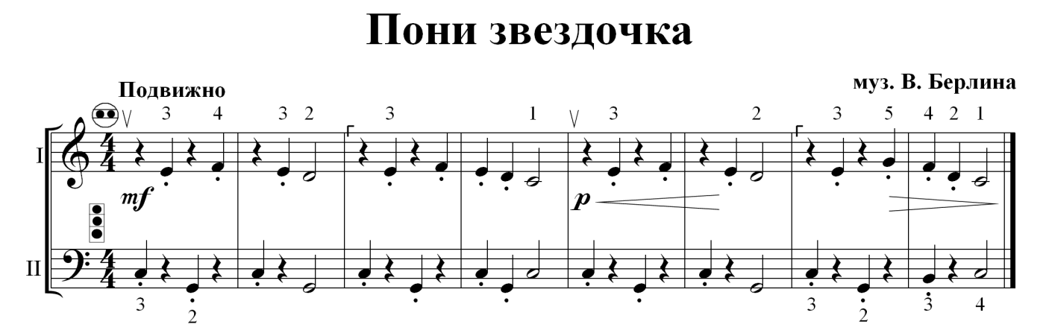
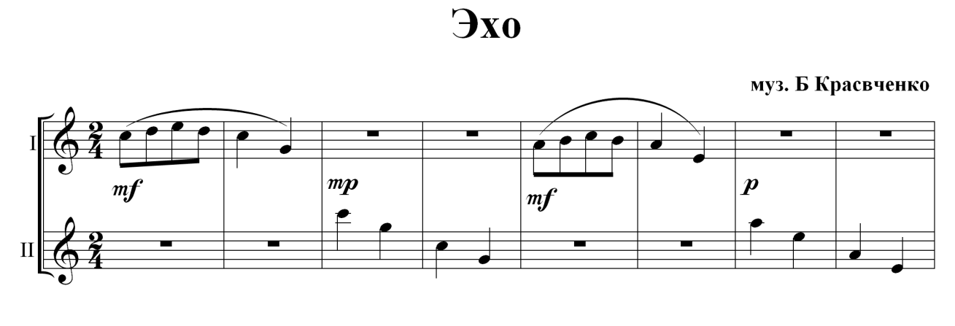
Муз. Б. Кравченко
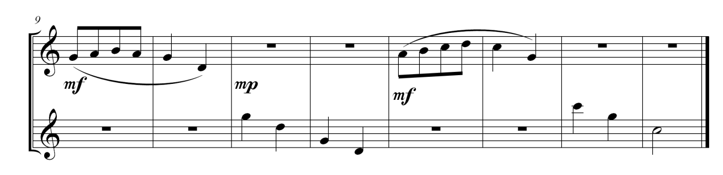
В пьесе «Труба и барабан» присутствует изобразительный эффект: I партия – «труба», II – барабанная дробь. У «барабана» ритмический рисунок проходит трижды. Здесь важно обратить внимание на метрическую точность, а также синхронность секунд (клавиши аккордеона расположены на разной высоте!). У «трубы» активное движение кисти только на сильную долю, далее кисть расслаблять, чтобы избежать зажатости руки. В обеих партиях 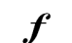, мех менять лучше через один такт.
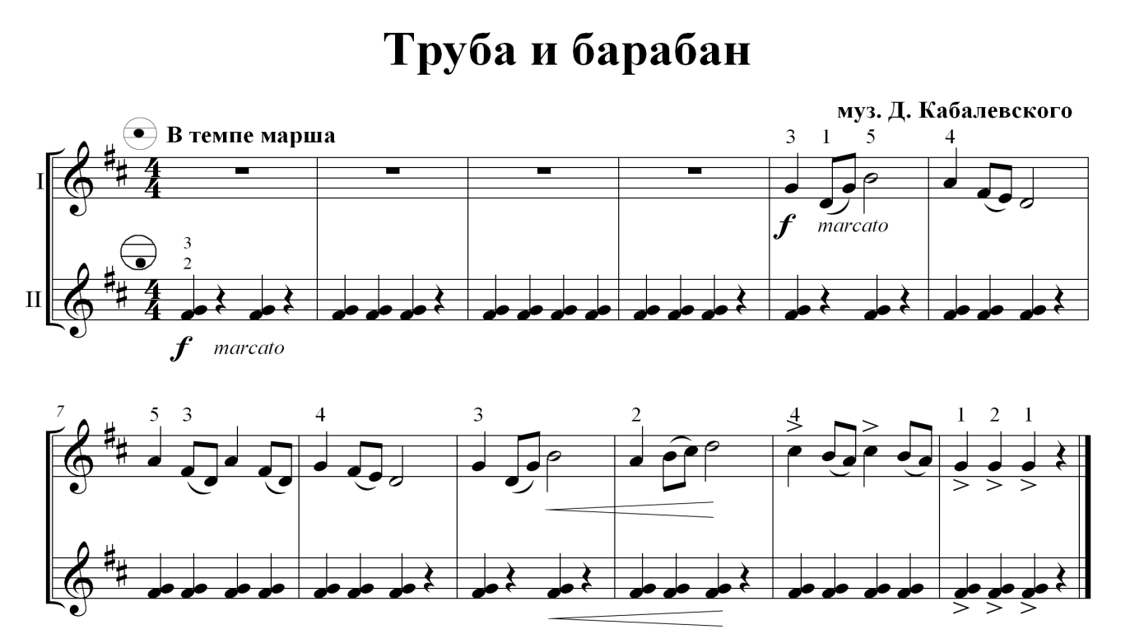
В следующих пьесах каждый участник ансамбля играет двумя руками. Здесь особое внимание следует уделить работе над синхронным исполнением аккомпанемента и динамической сбалансированности: вторая партия не должна «перекрывать» первую, в противном случае она будет заглушать мелодию.
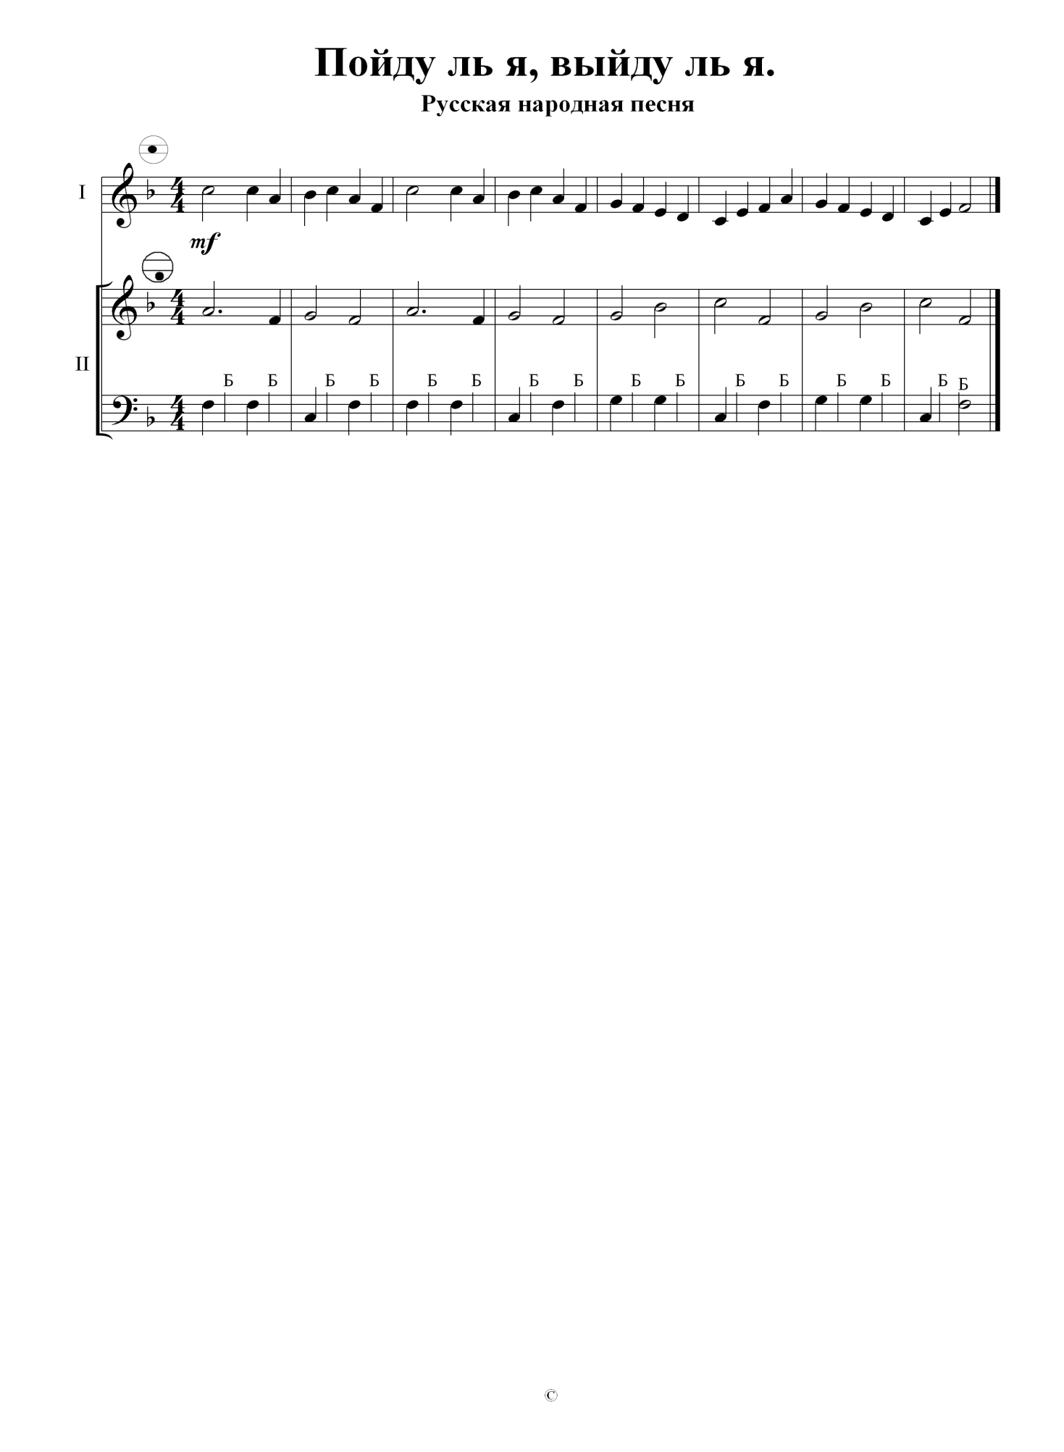

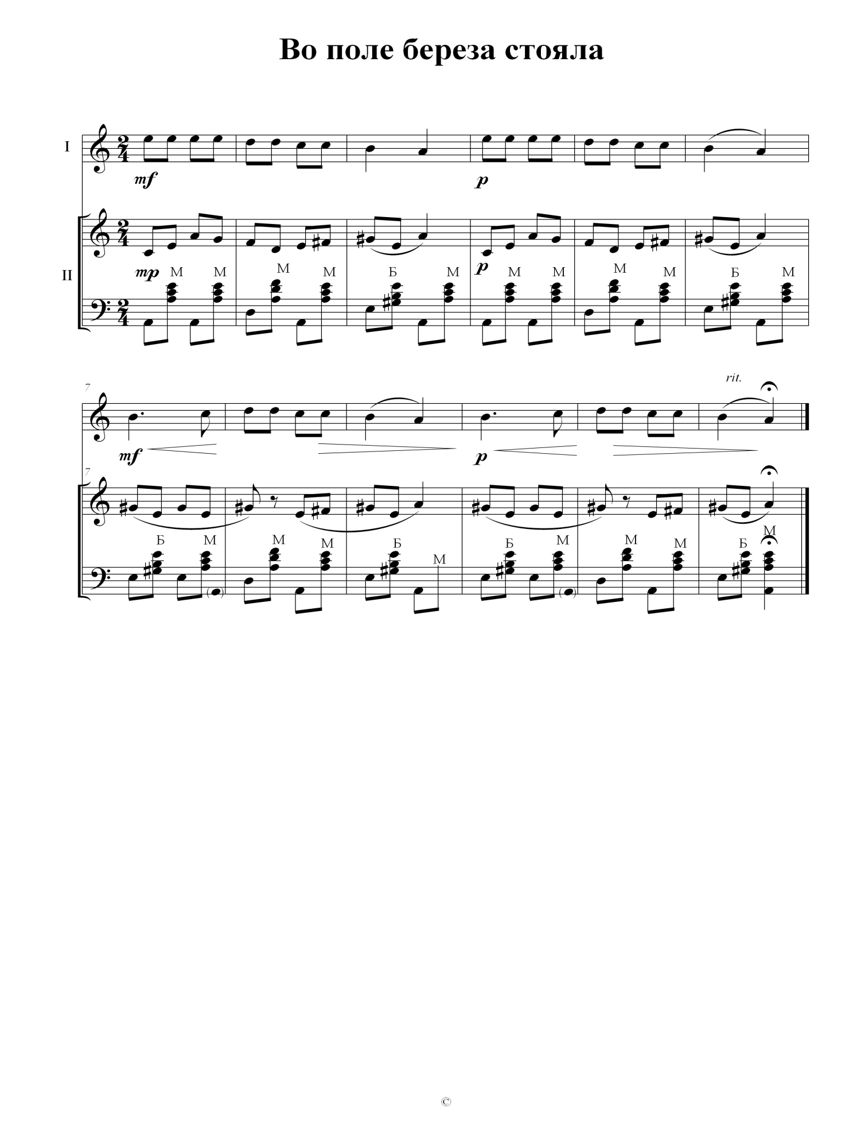
В следующем произведении использованы такие приёмы ансамблевой игры как канон, педаль, подголосок и др. Уже в самом начале (2 т.) во второй партии идёт имитация, заканчивающаяся ферматой. Затем, глубокое дыхание и ровное течение мелодии в I партии на фоне педалей второй. Во 2 – м разделе (19 т.) уплотняется фактура, и, на фоне темы, во II партии (21 – 26 т.) появляется красивейшая мелодия, которую обязательно надо выделить динамически. Это придаст теме взволнованности. Далее идут канонизированные интонации, их нужно сыграть глубоко, со вкусом, но так, чтобы не «потерялась» мелодическая линия I партии. На последнем аккорде обязательно сфилировать звук и дослушать его до конца. Смена меха - по фразам.
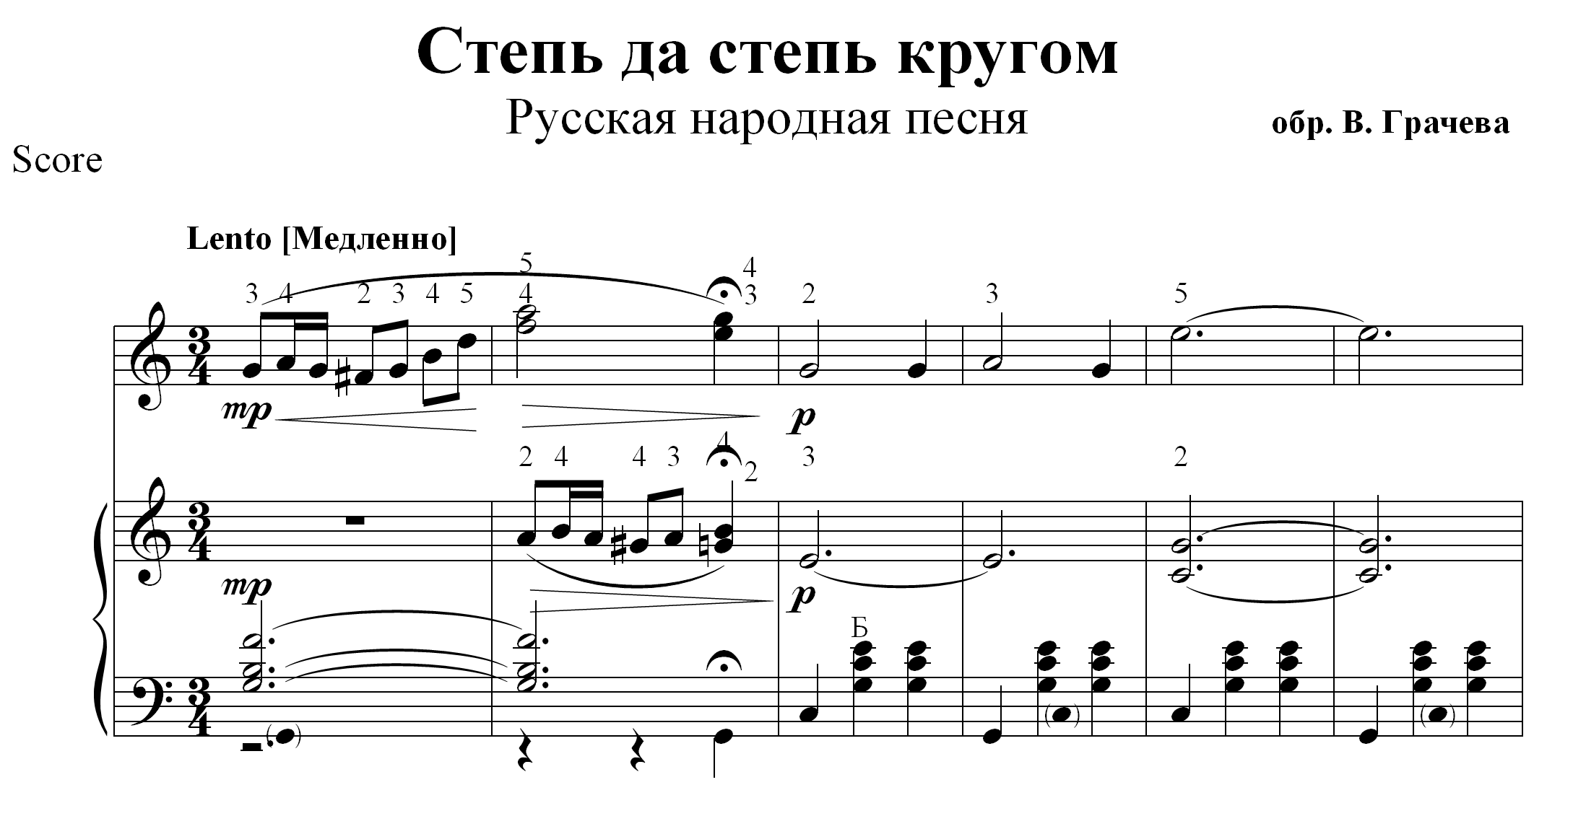
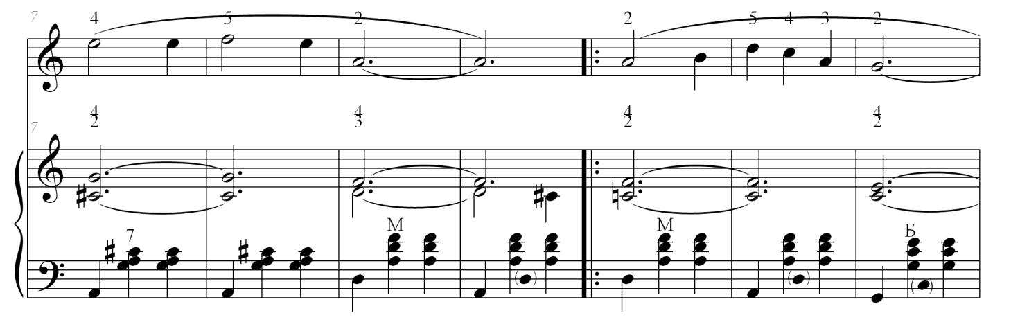
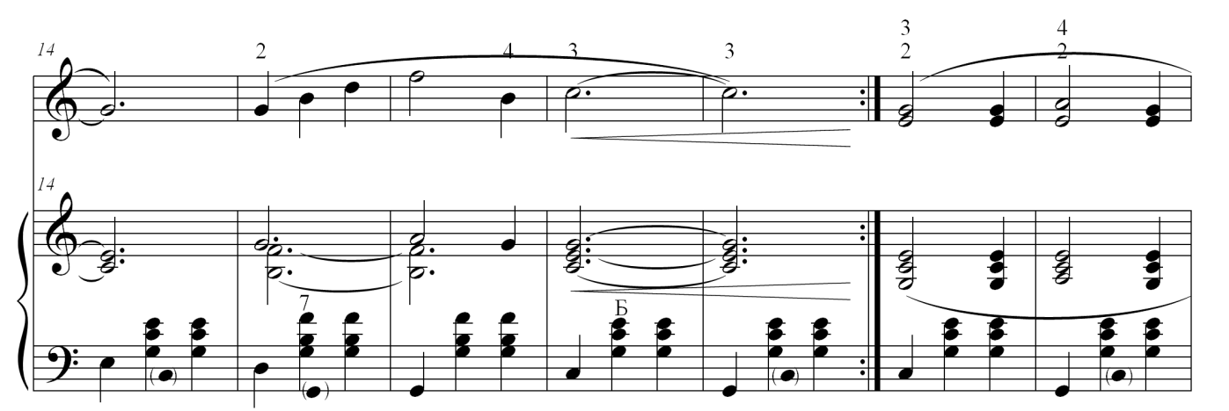
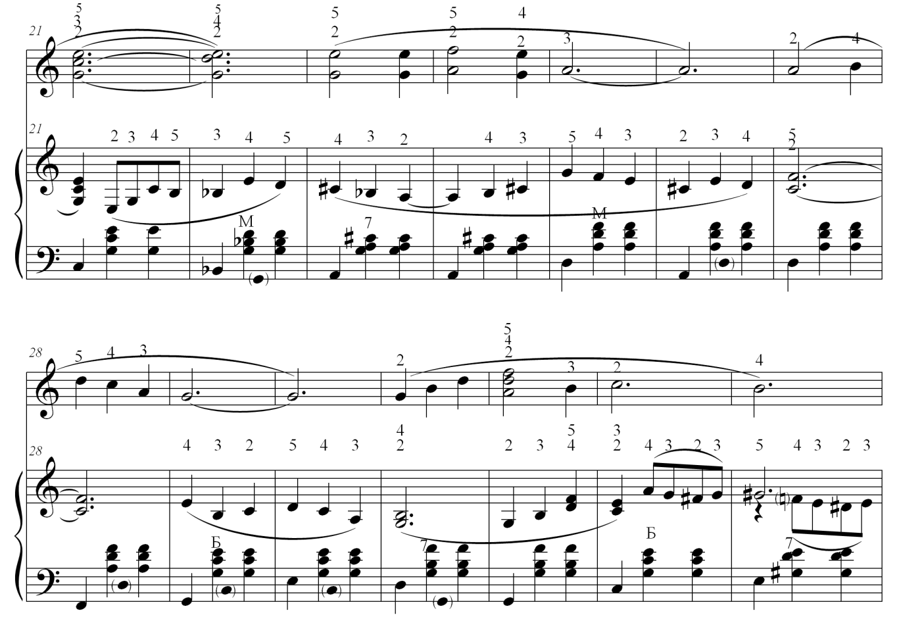
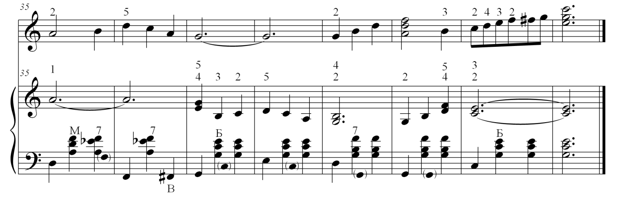
Итак, игра в ансамбле способствует развитию у учащихся музыкального слуха, памяти, чувства ритма, а также умению хорошо слышать не только себя, но и исполнителя, сидящего рядом.
Нотное приложение (смешанные ансамбли)
В приложении представлены авторские инструментовки для смешанных ансамблей. Предложены произведения как для игры двумя руками, так и для игры только правой рукой (для крупных ансамблей, где мелодию и аккомпанемент исполняют на разных инструментах). Для исполнения партии ударных инструментов подбираются учащиеся с хорошим чувством ритма.

Я на камушке сижу
Русская народная песня
Обр. П. Лондонова
Инструментовка М. Усковой
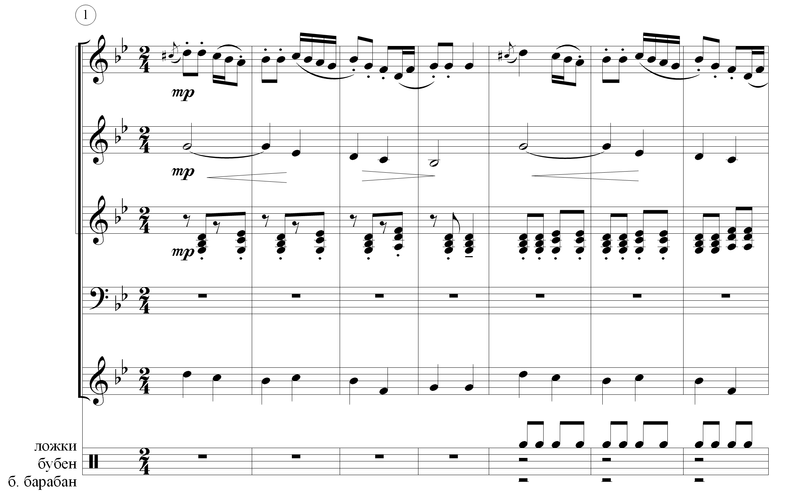
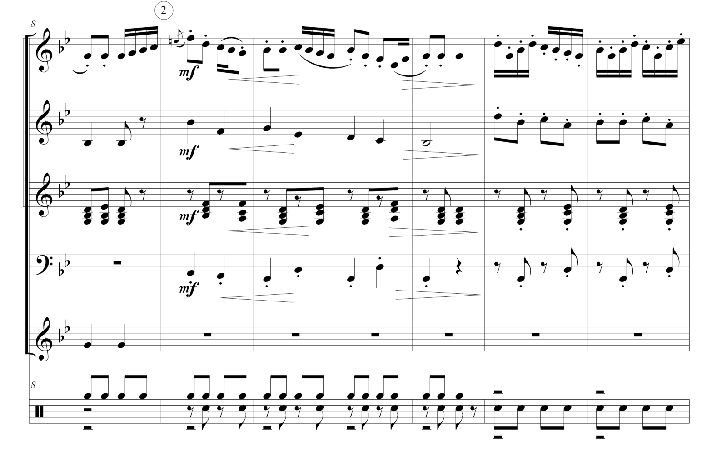

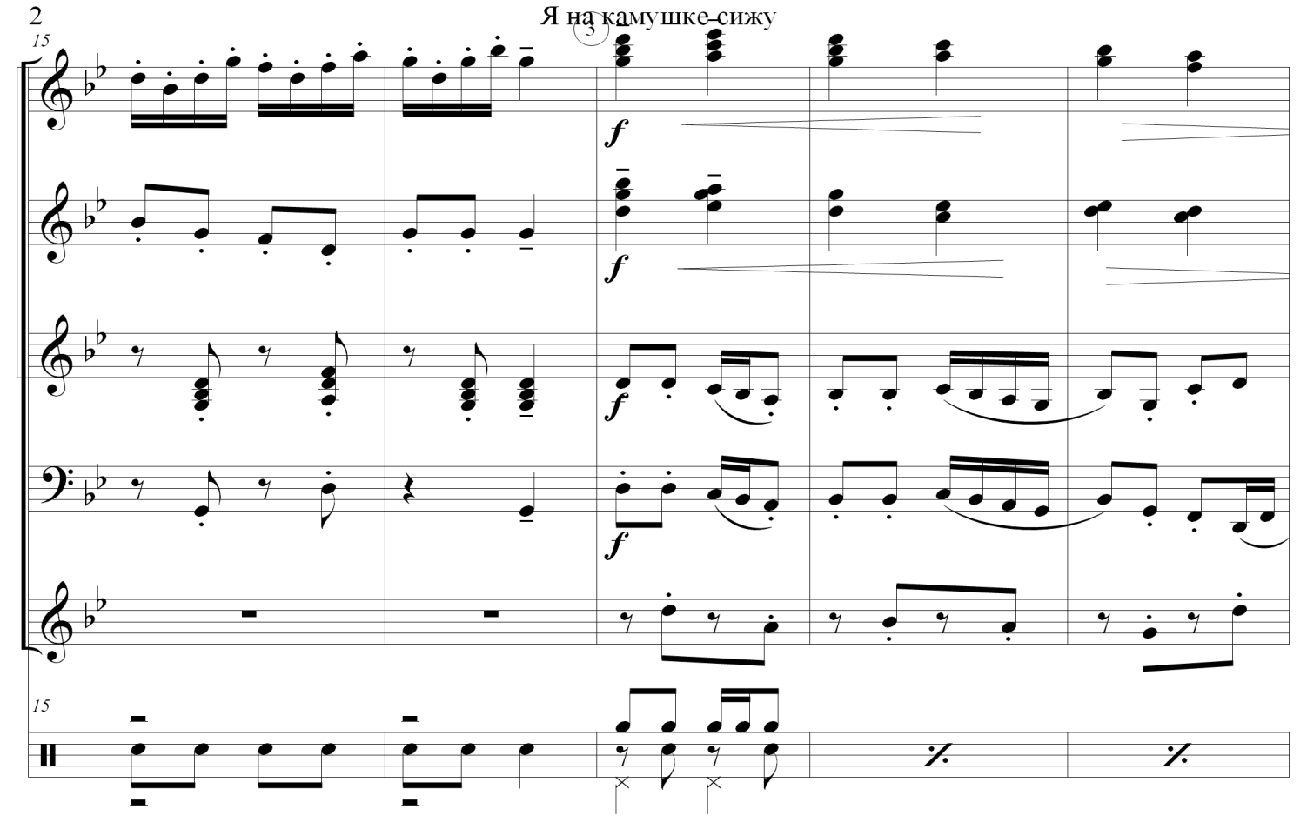
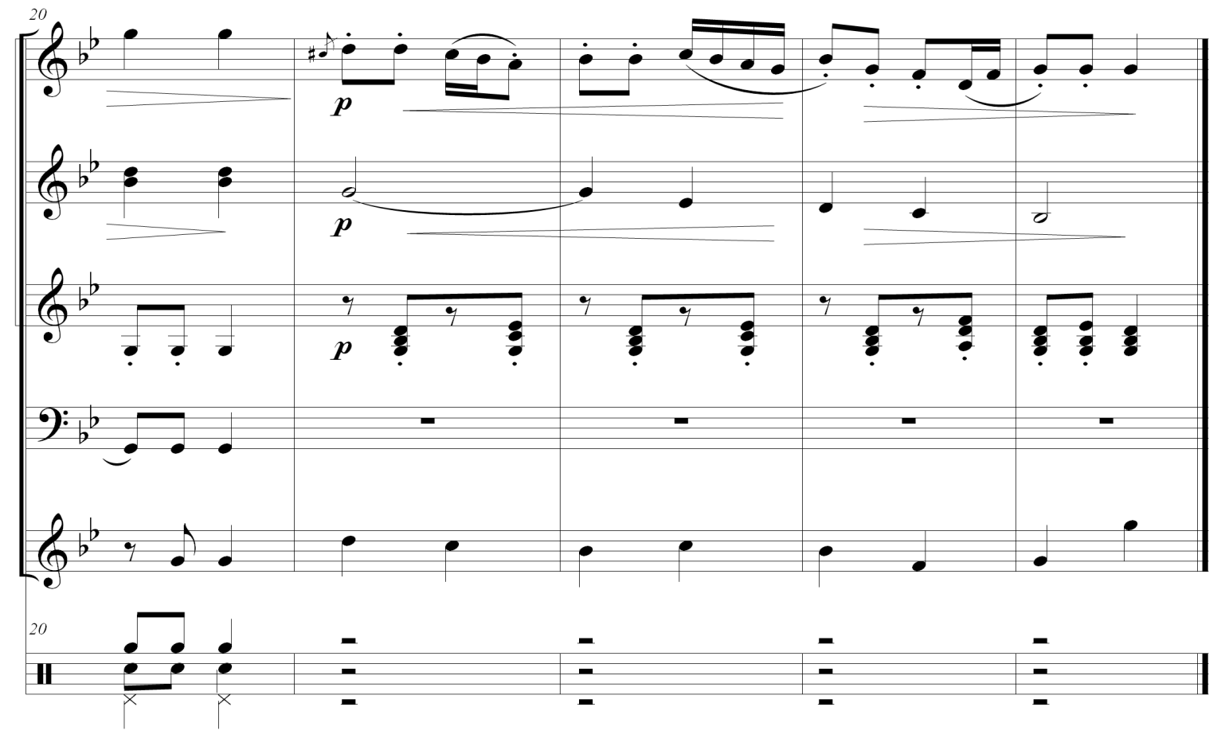

Грустный паровозик
В. Прокудин
Инструментовка М. Усковой
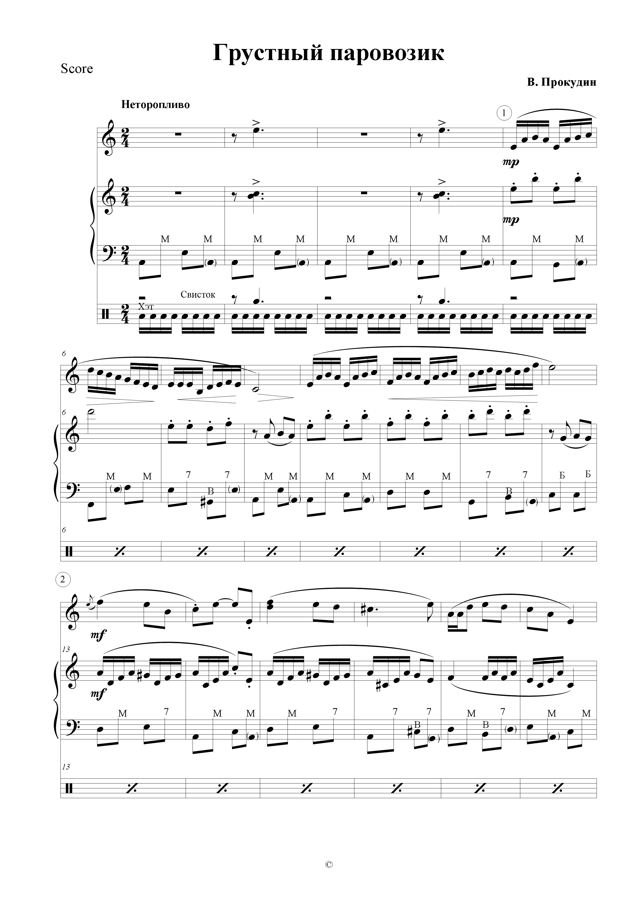
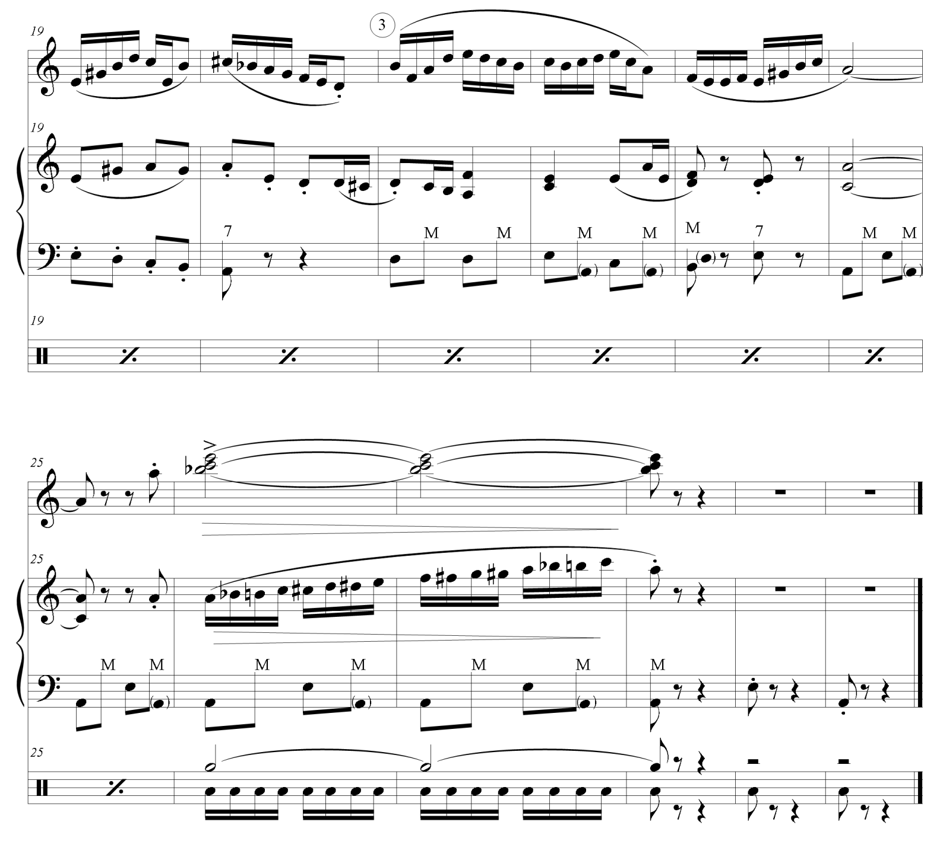

Кадриль
И. Шестериков
Инструментовка М. Усковой
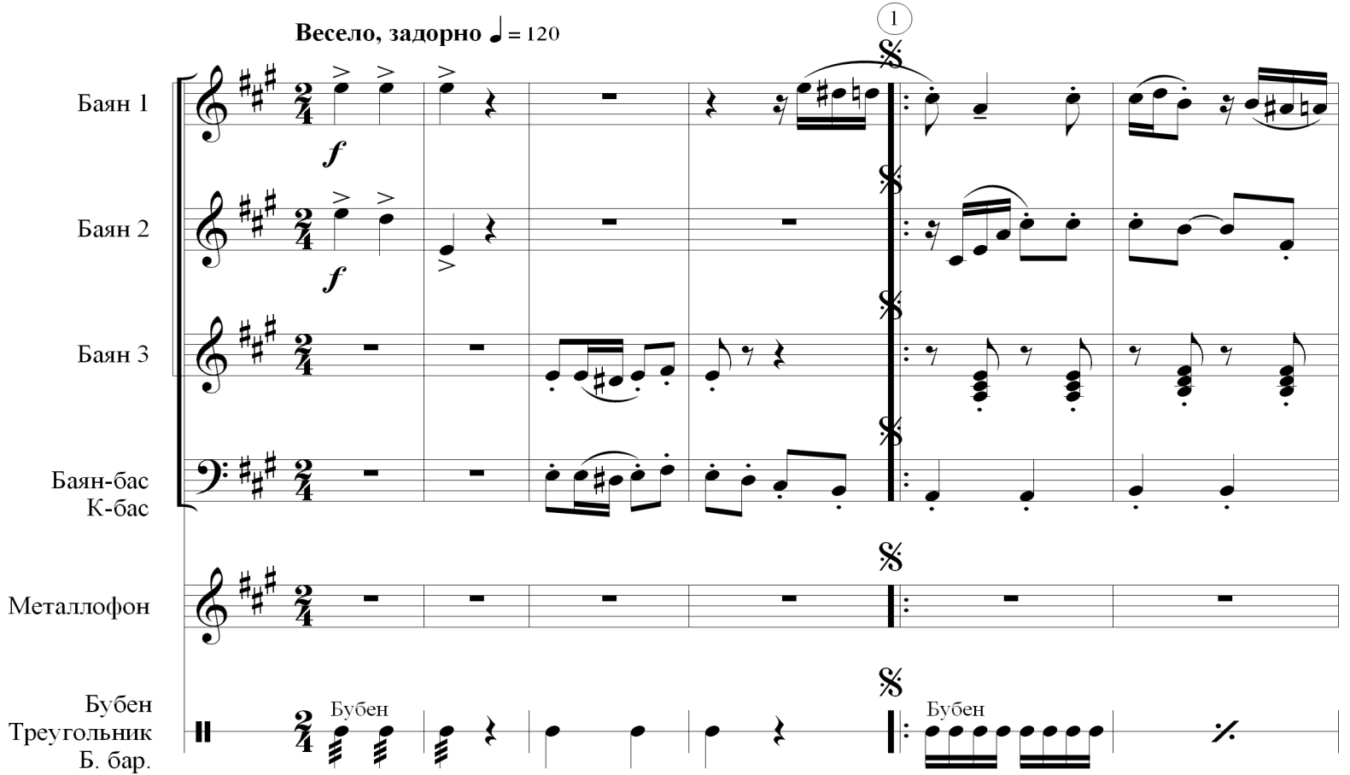 Б. бар.
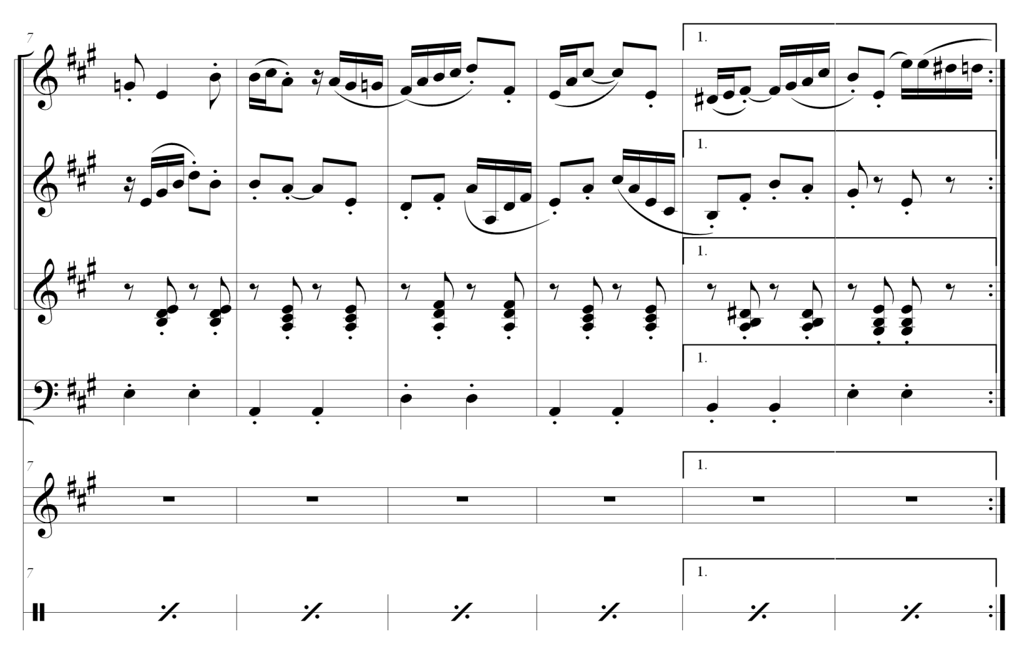
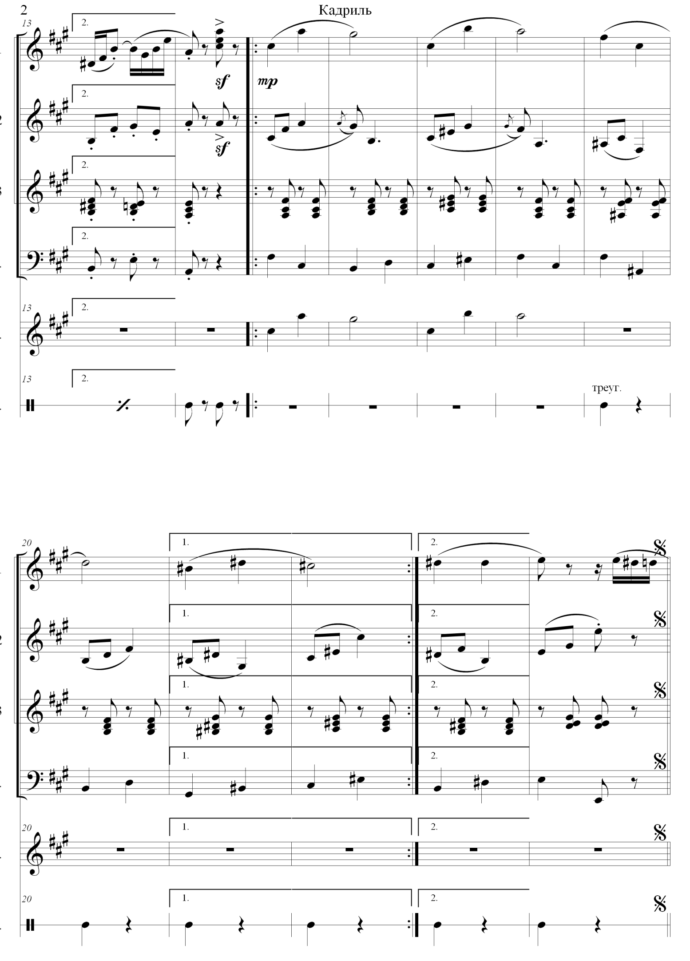
Конец
Весёлая кадриль
Муз. В. Темнова
Сл. О. Левицкого
Инструментовка М. Усковой
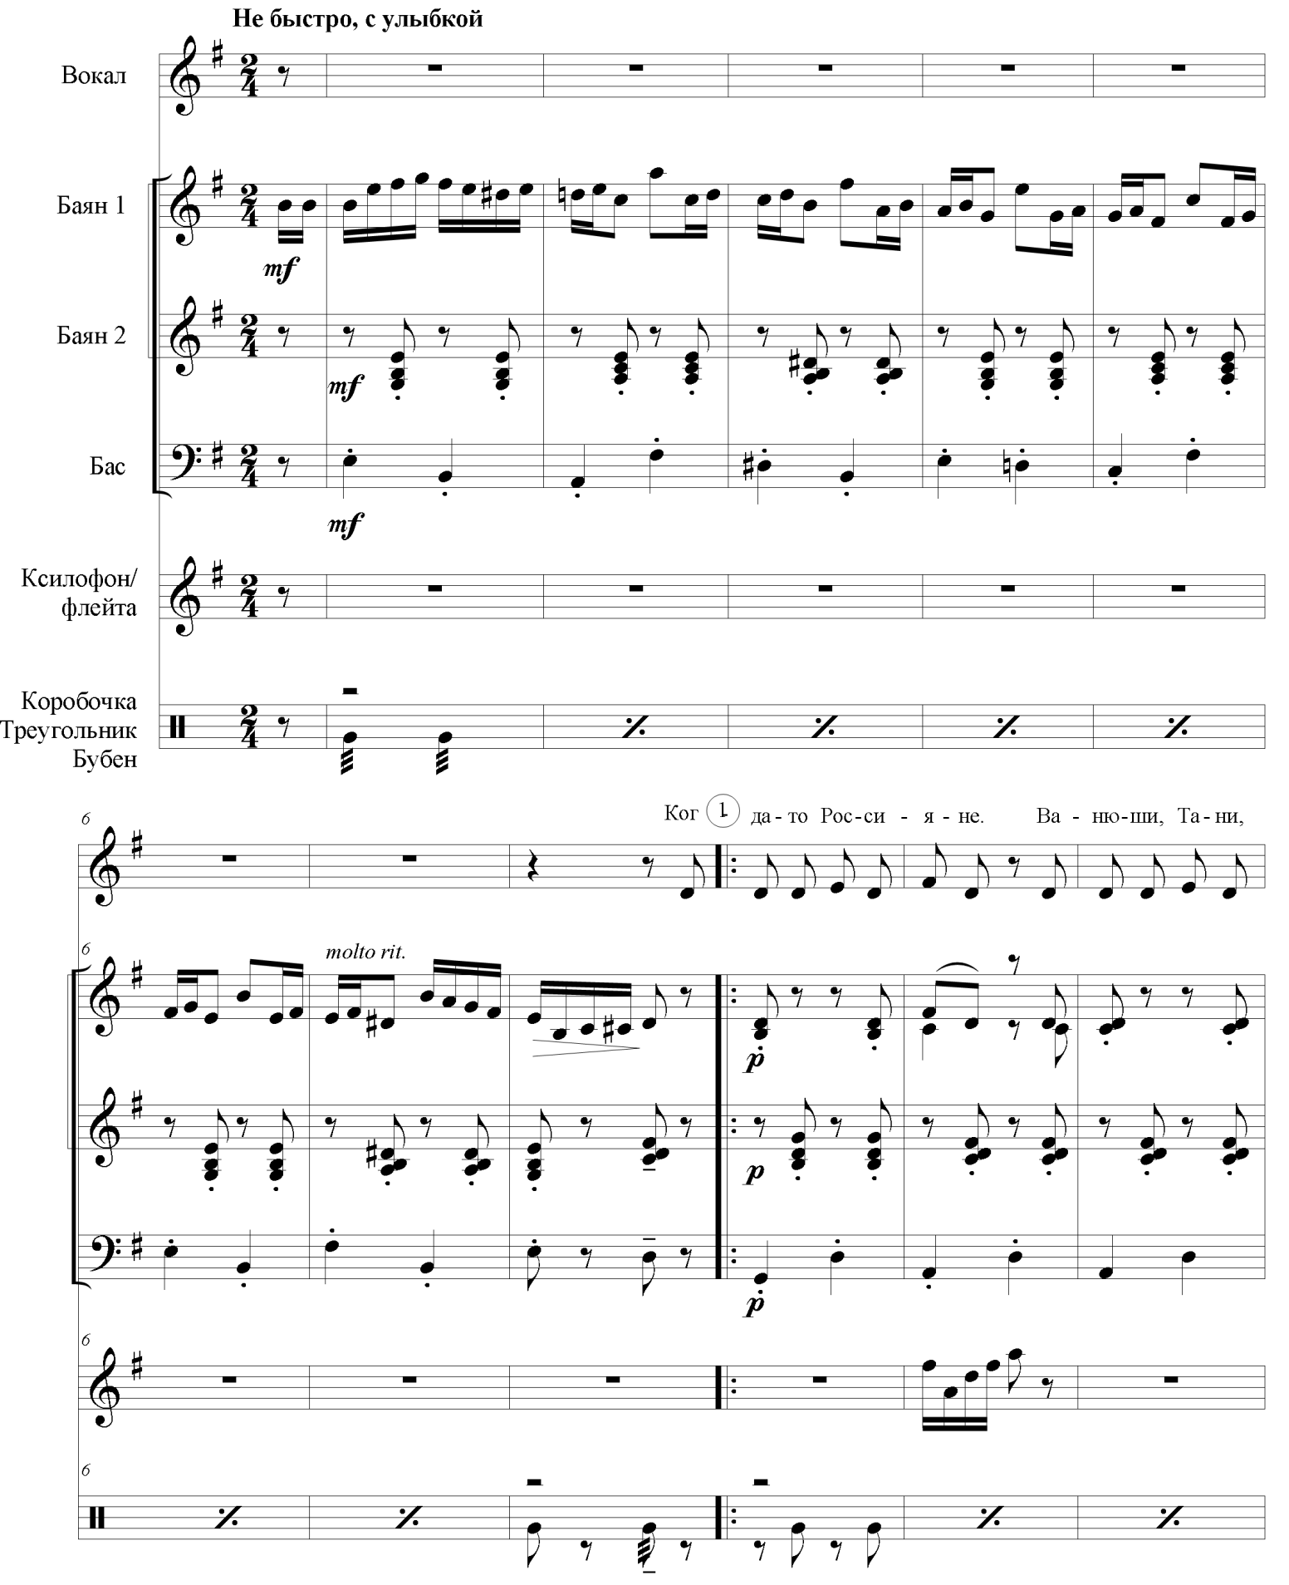
Ксилофон
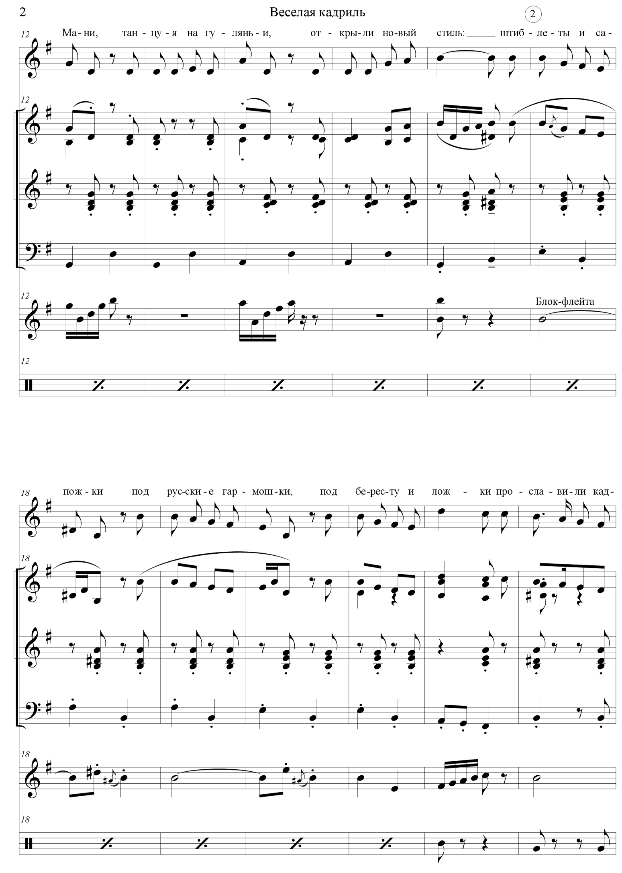
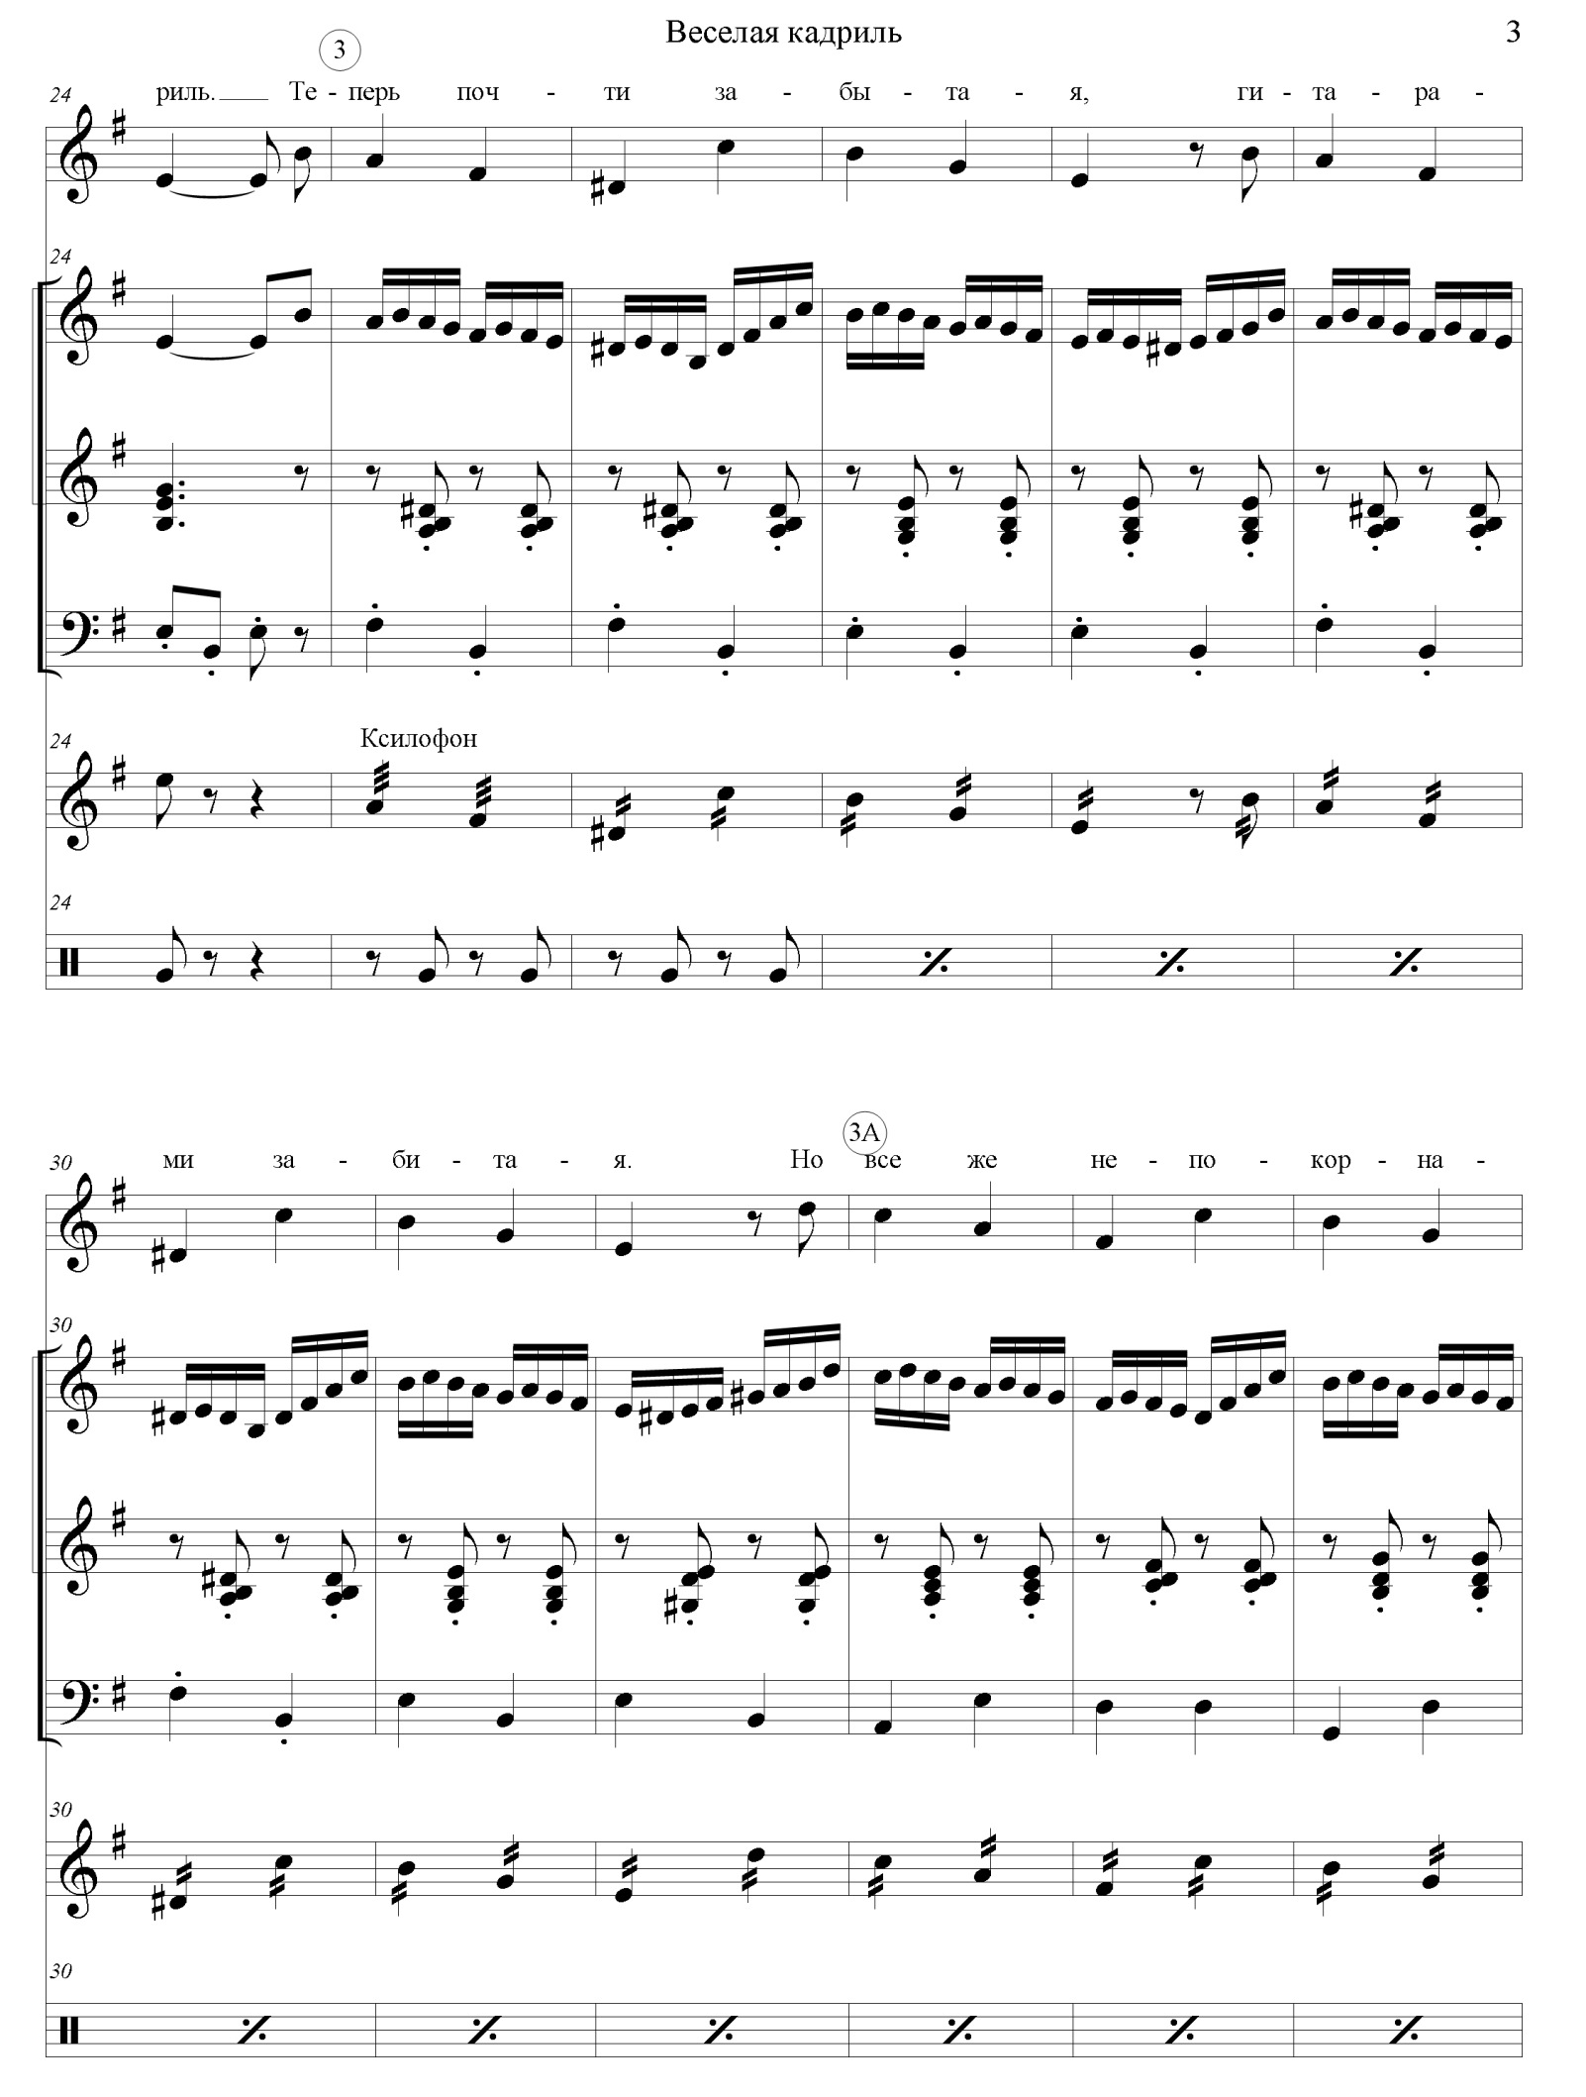
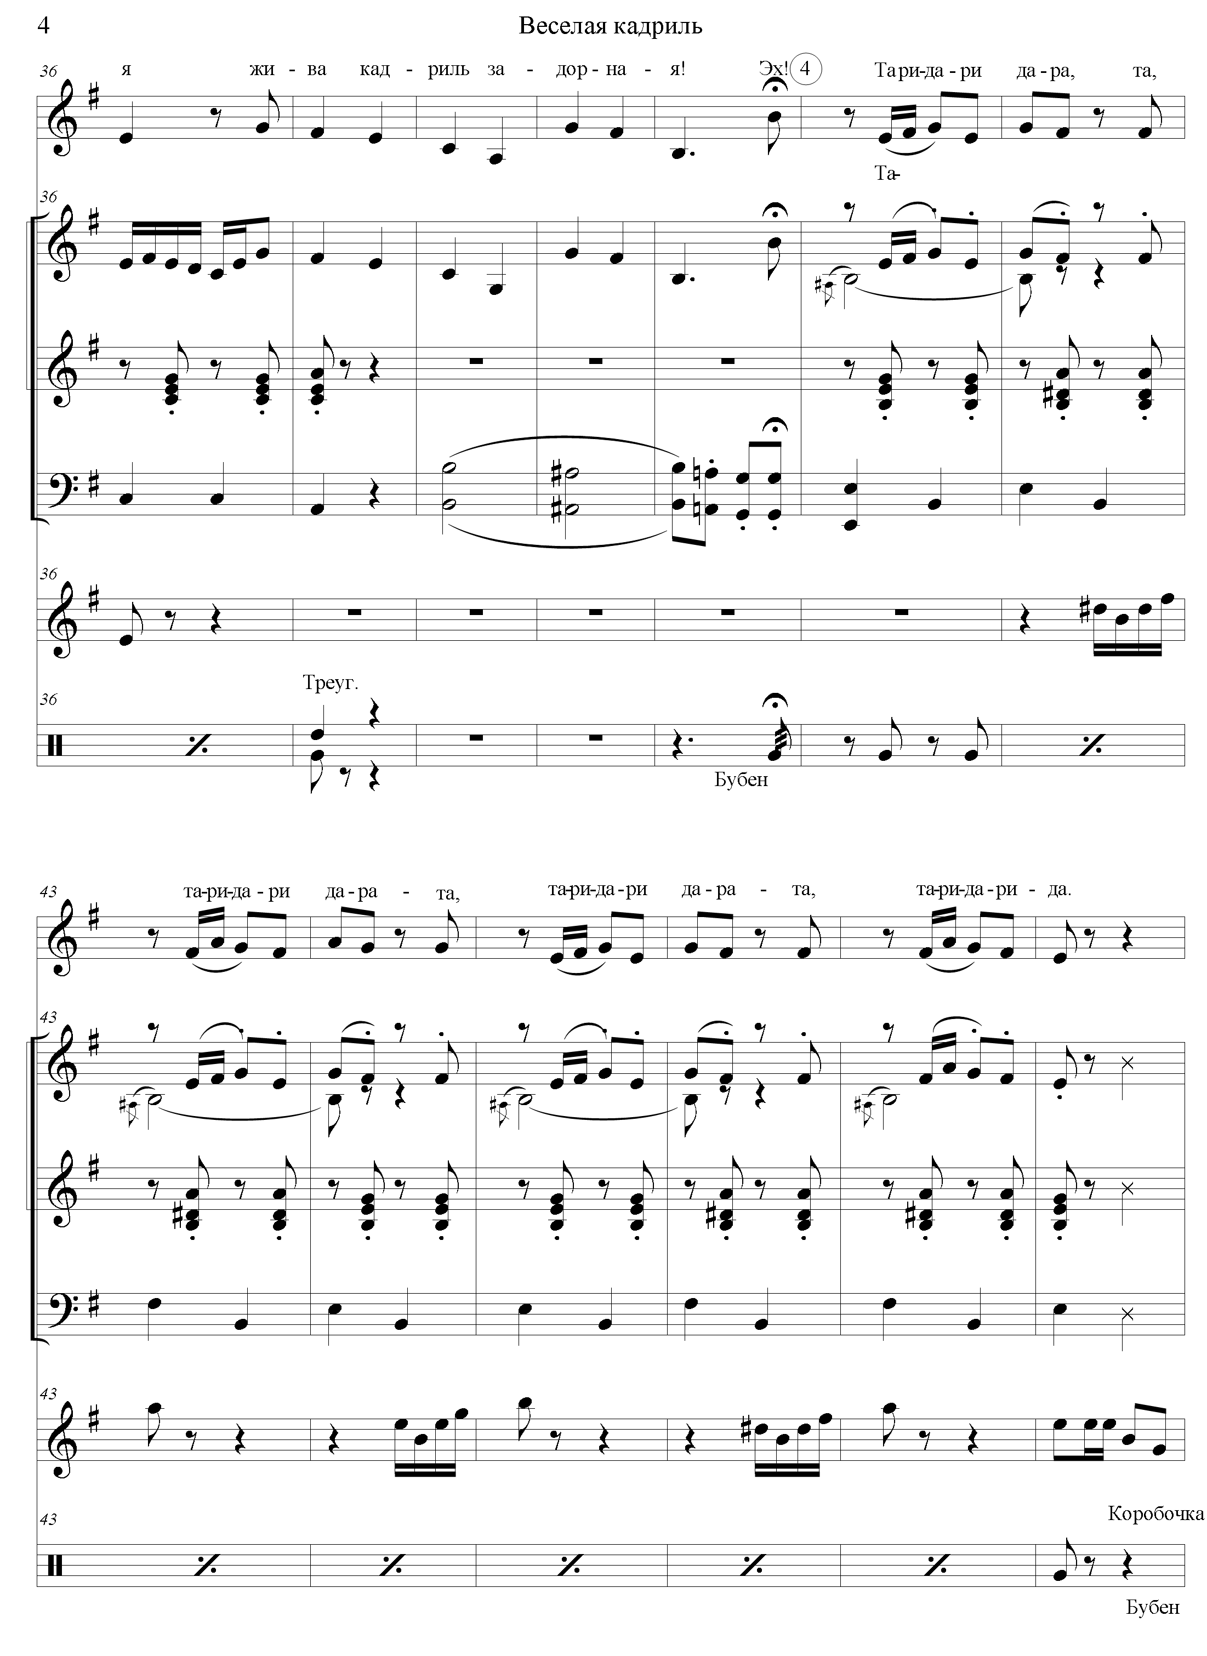
Ксилофон
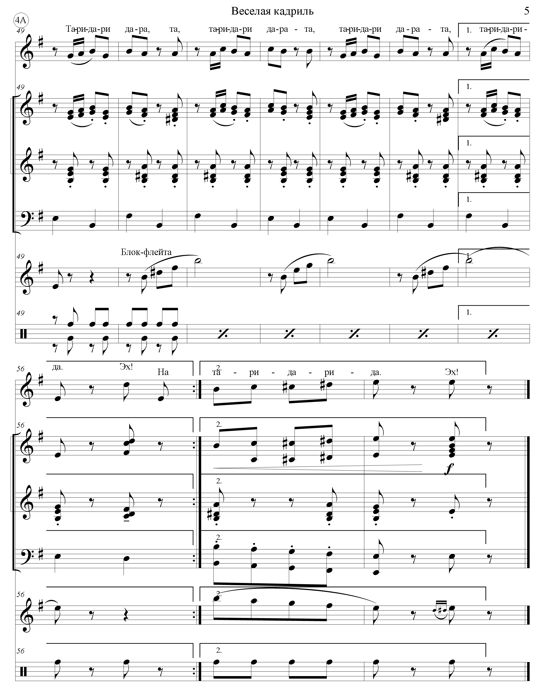
Сибирская подгорная
Обр. А. Денисова
Инструментовка М. Усковой
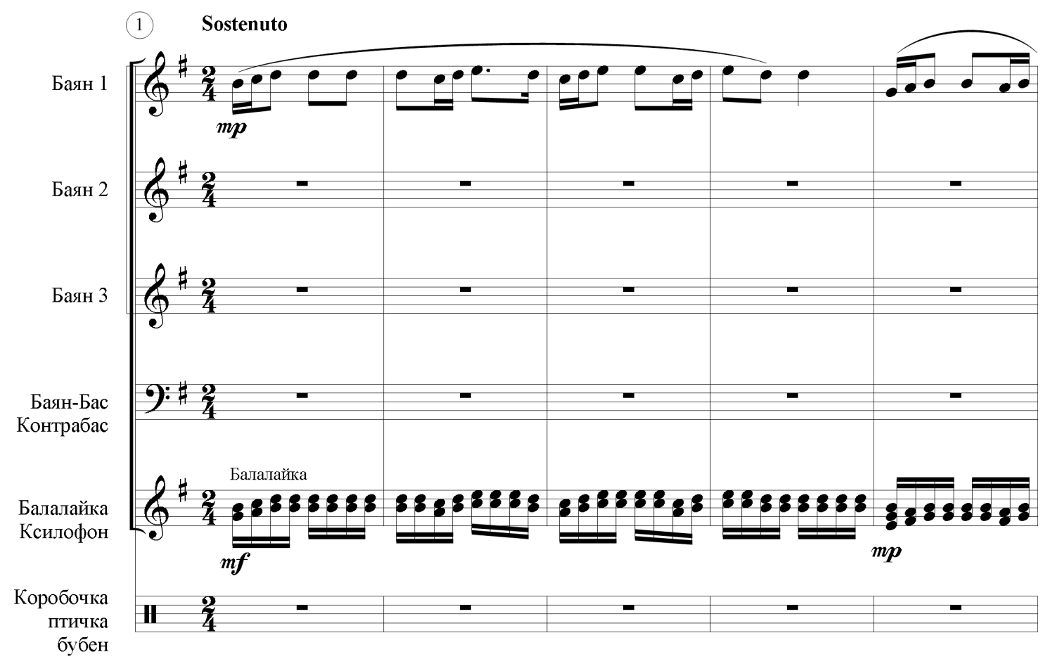
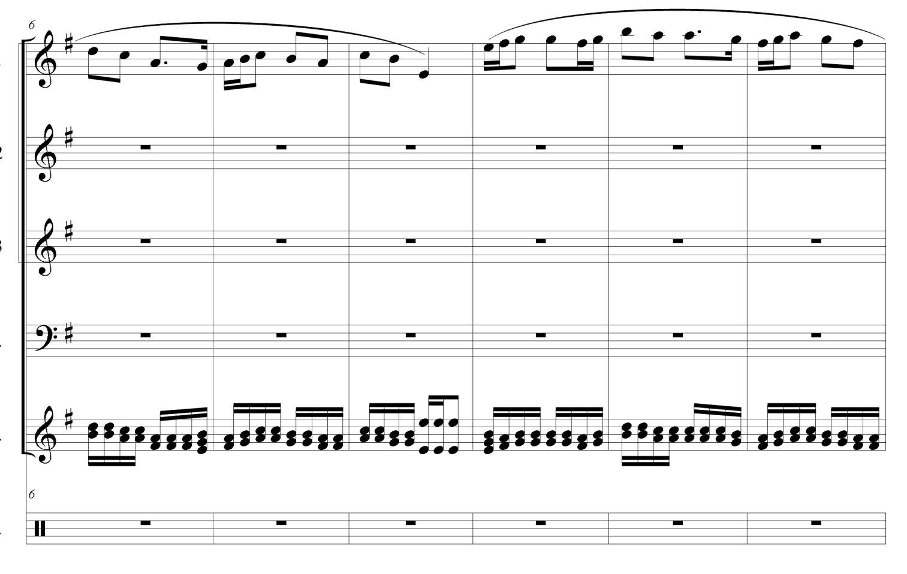
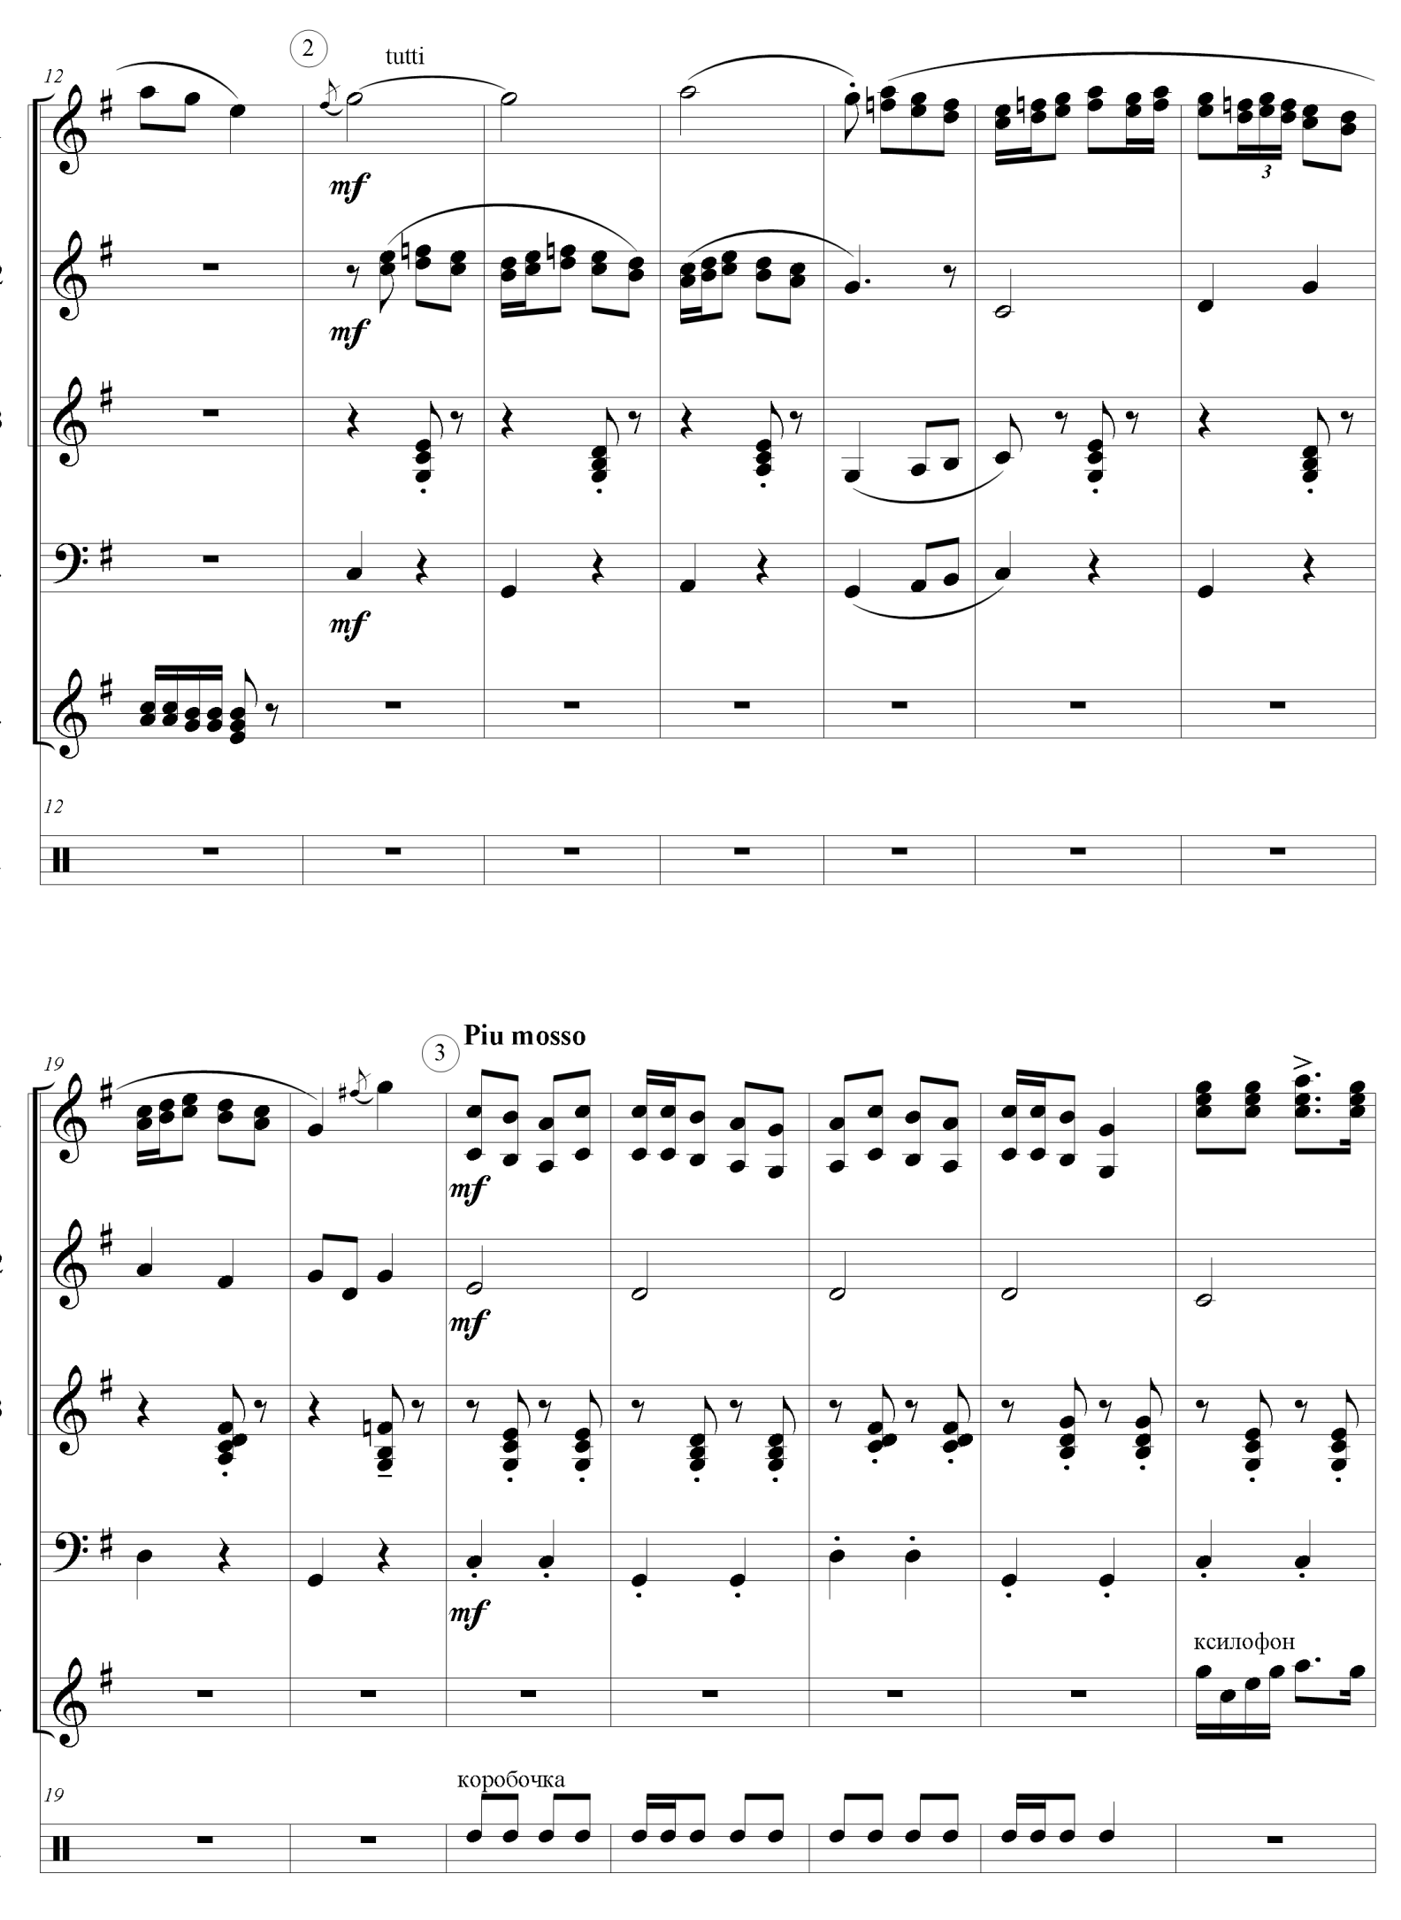
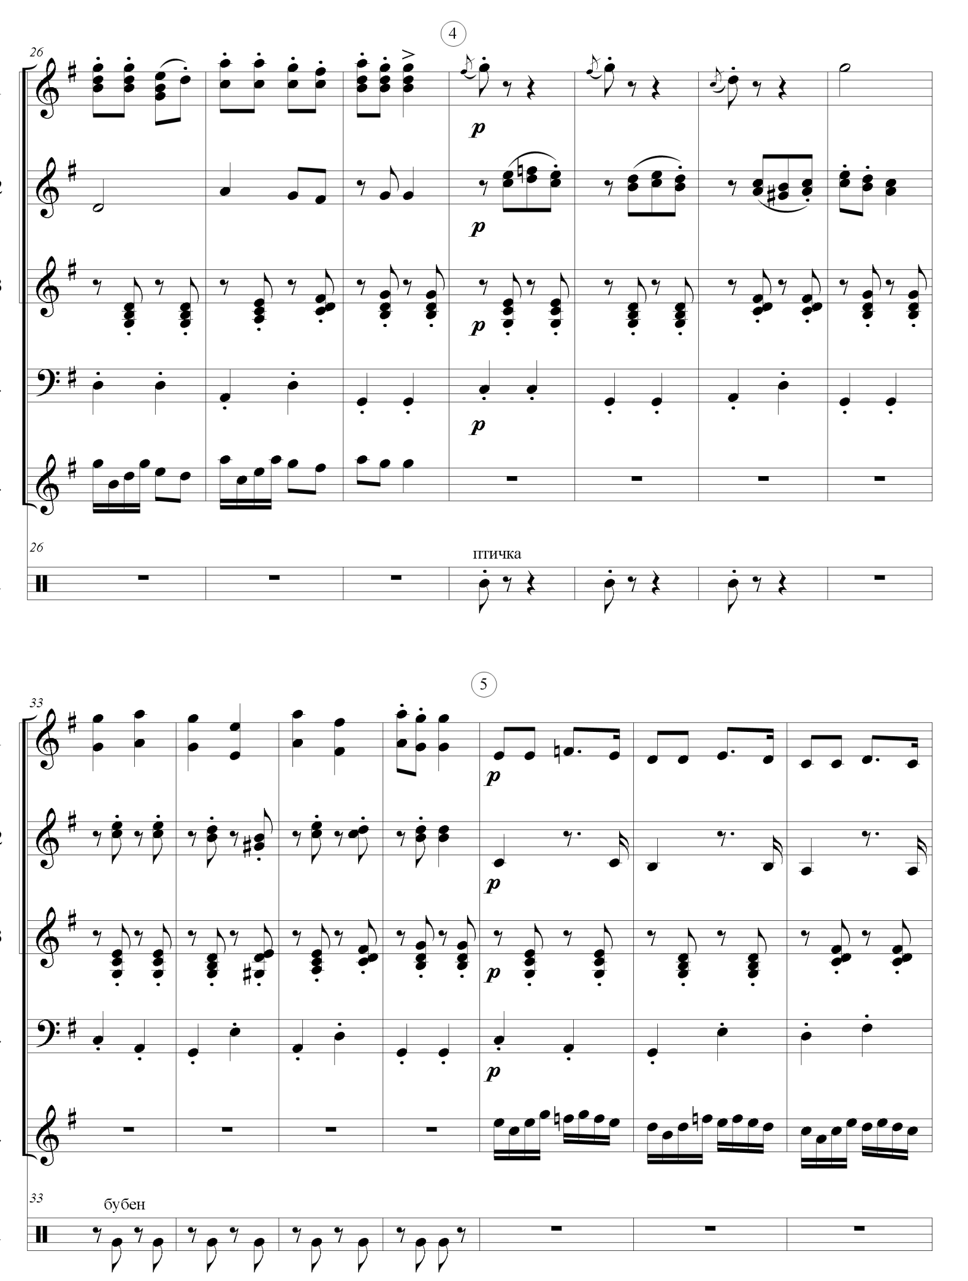
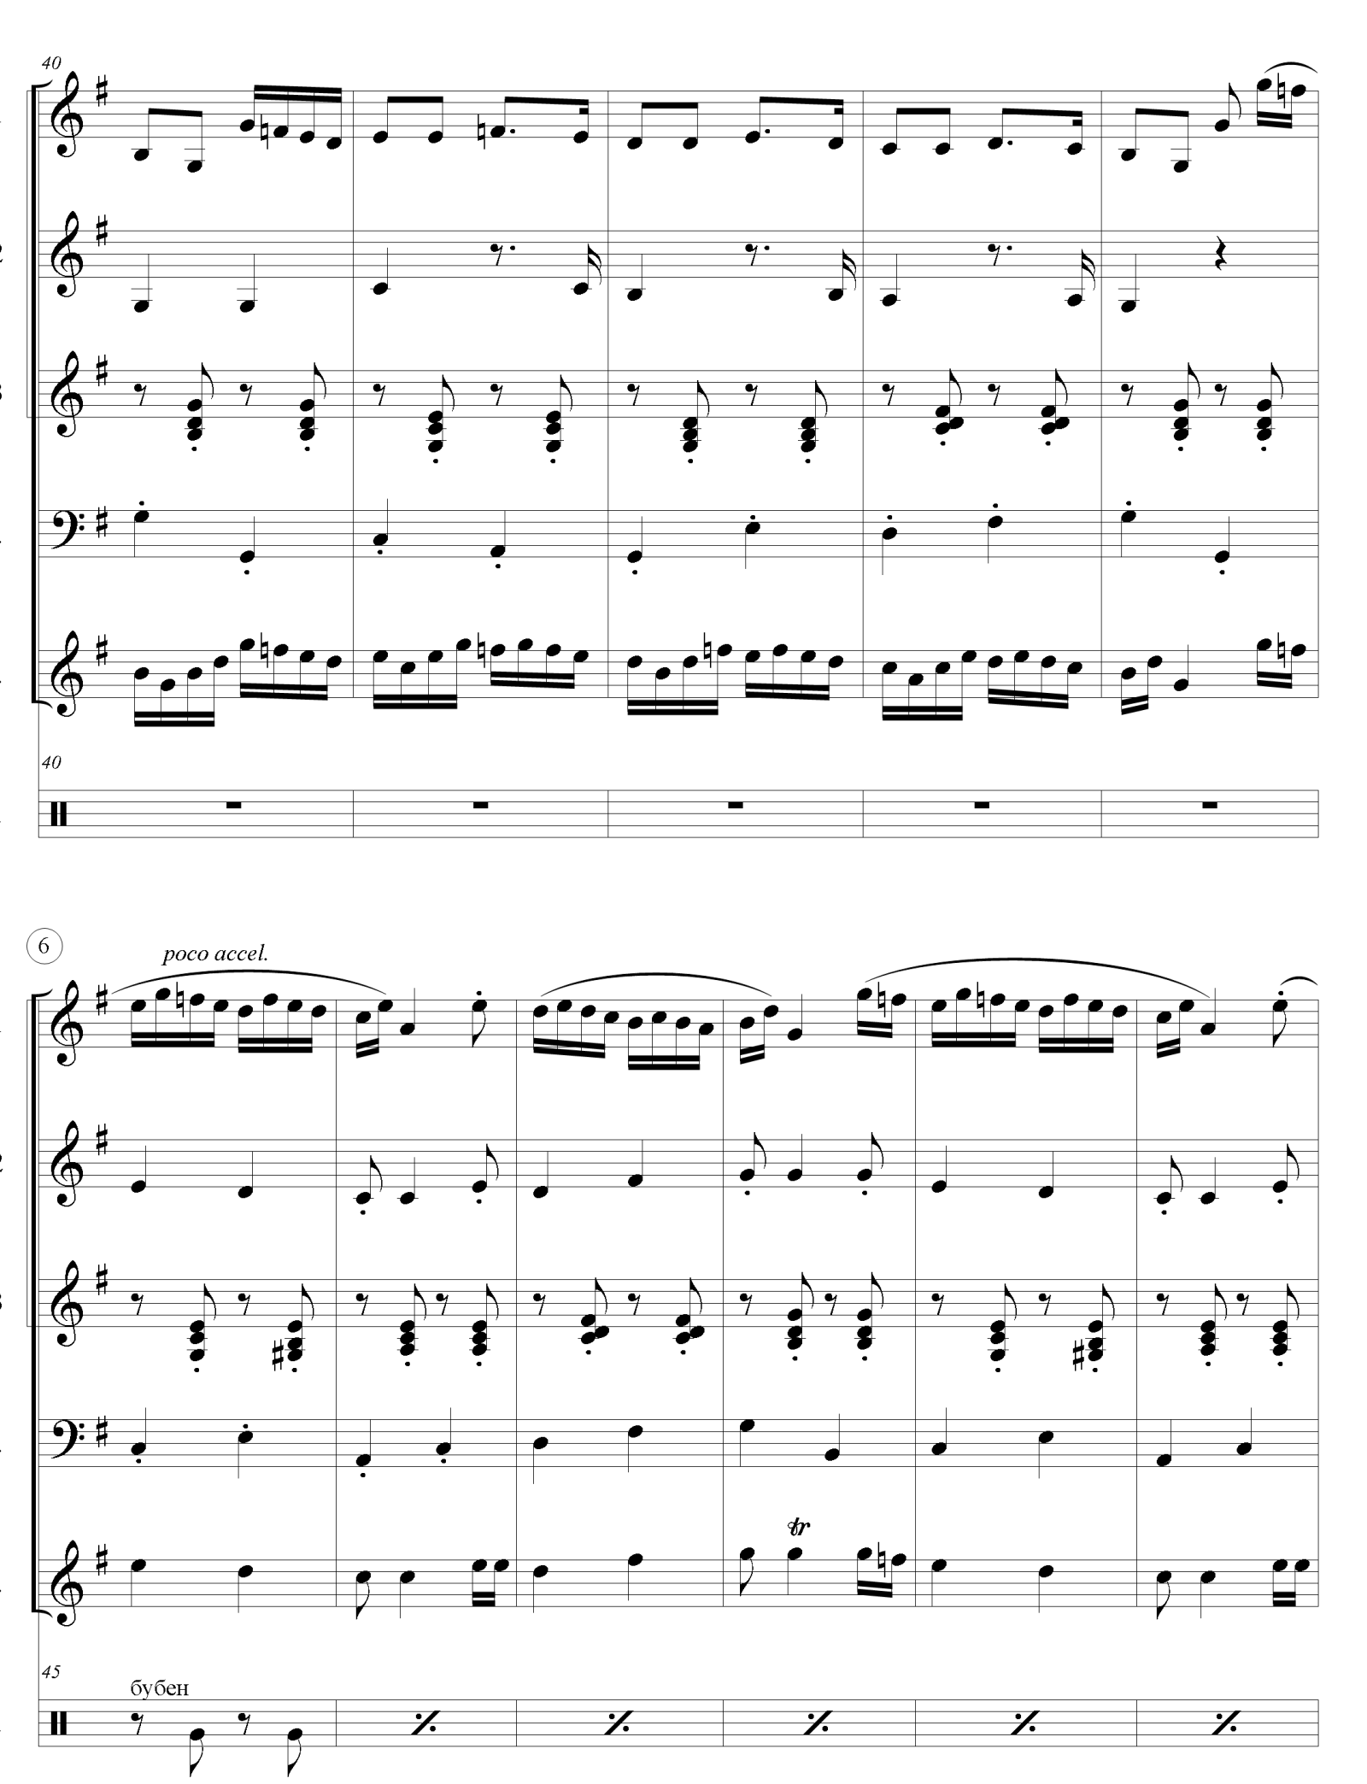
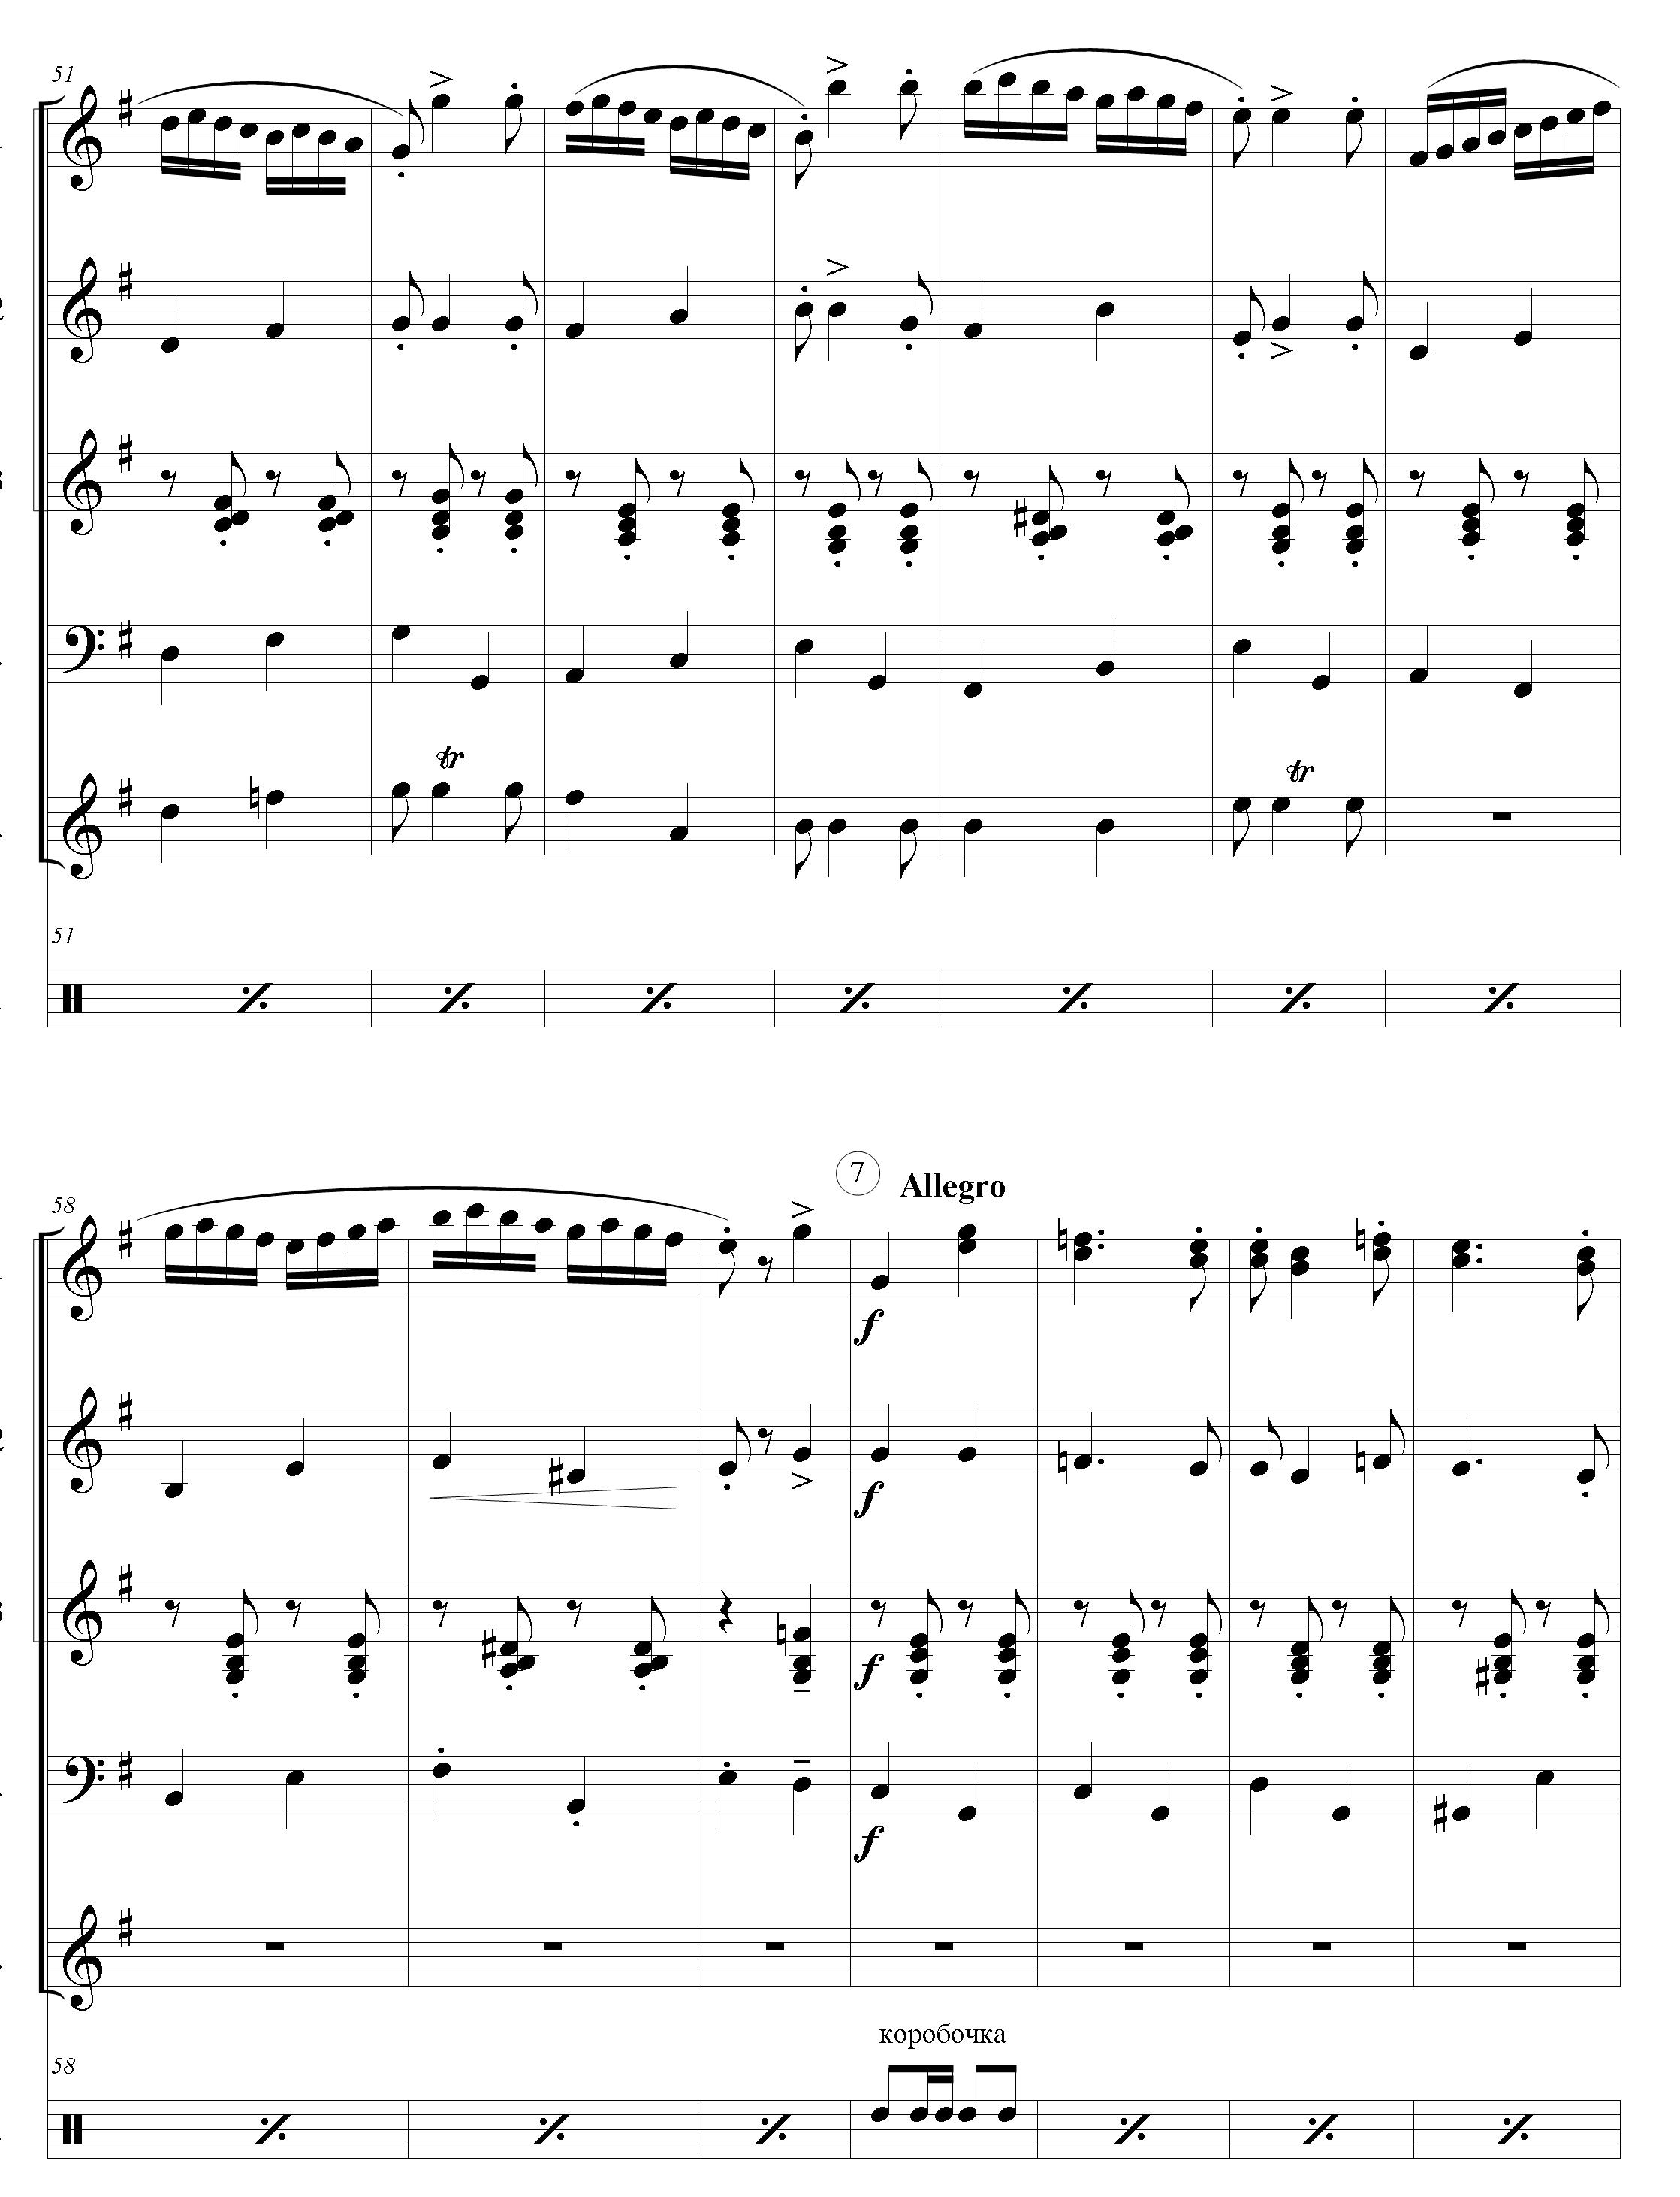
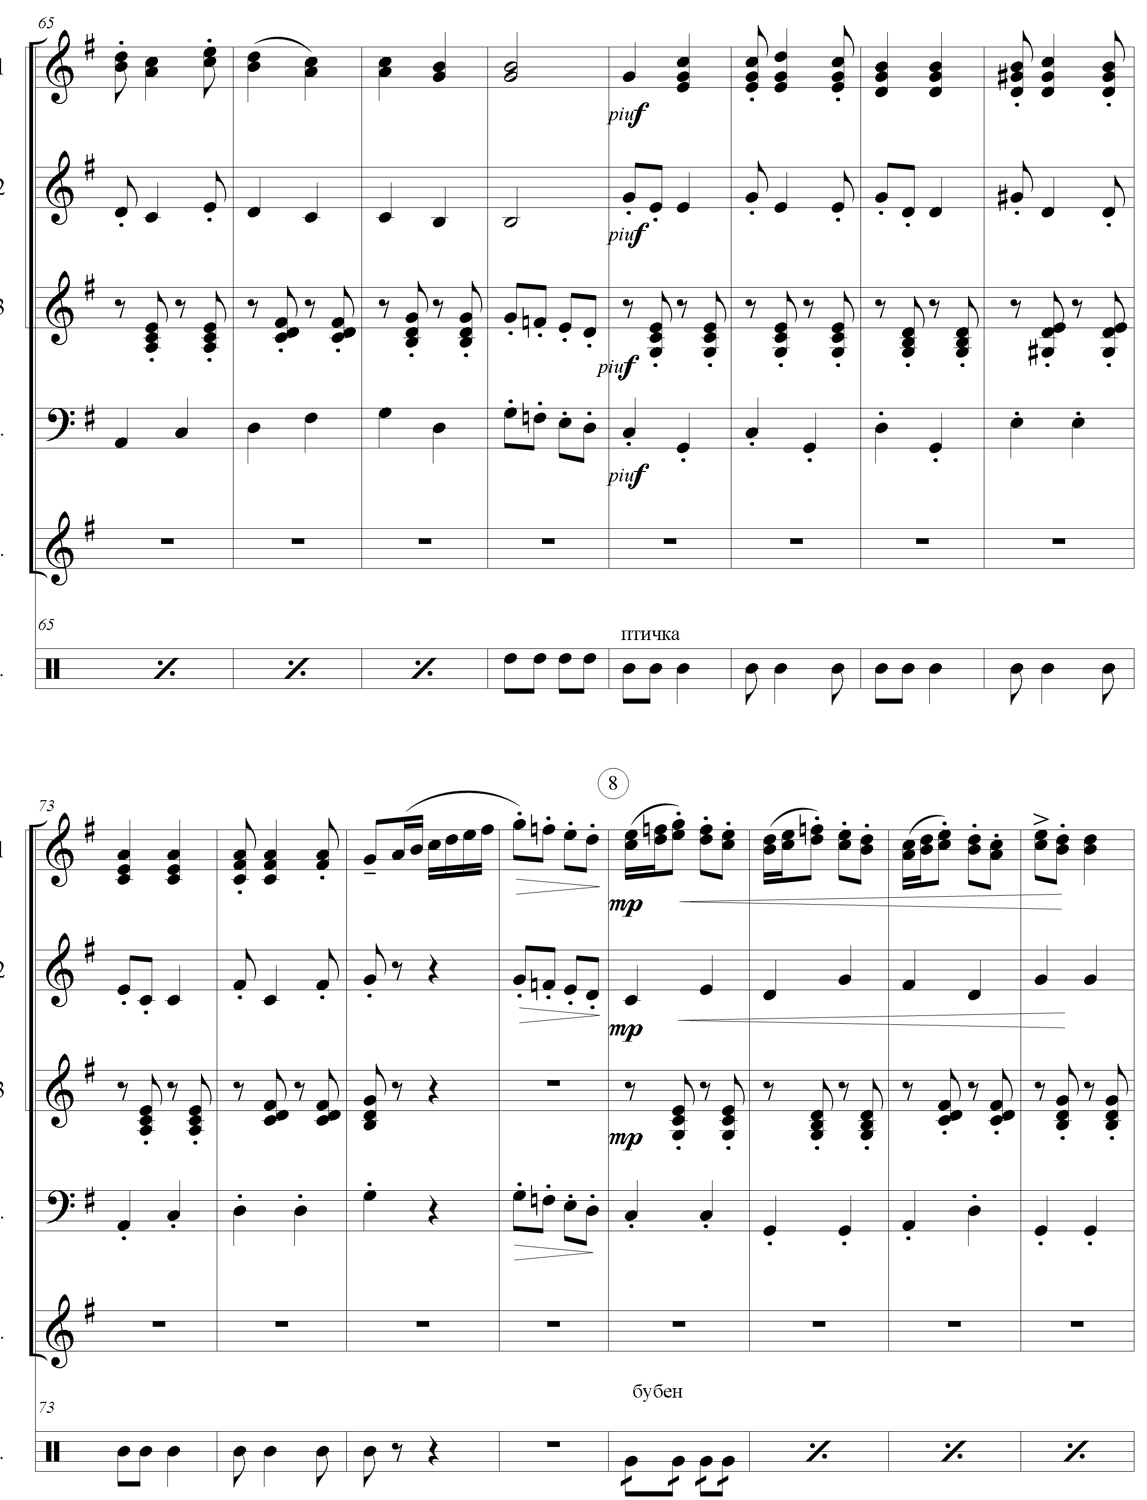
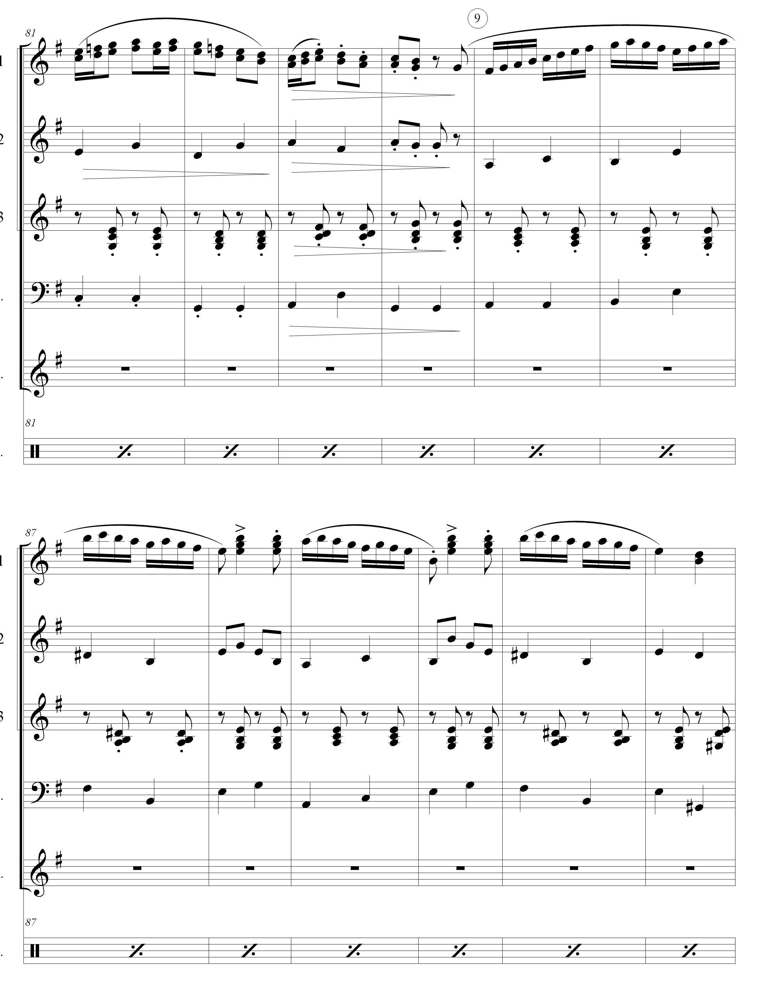
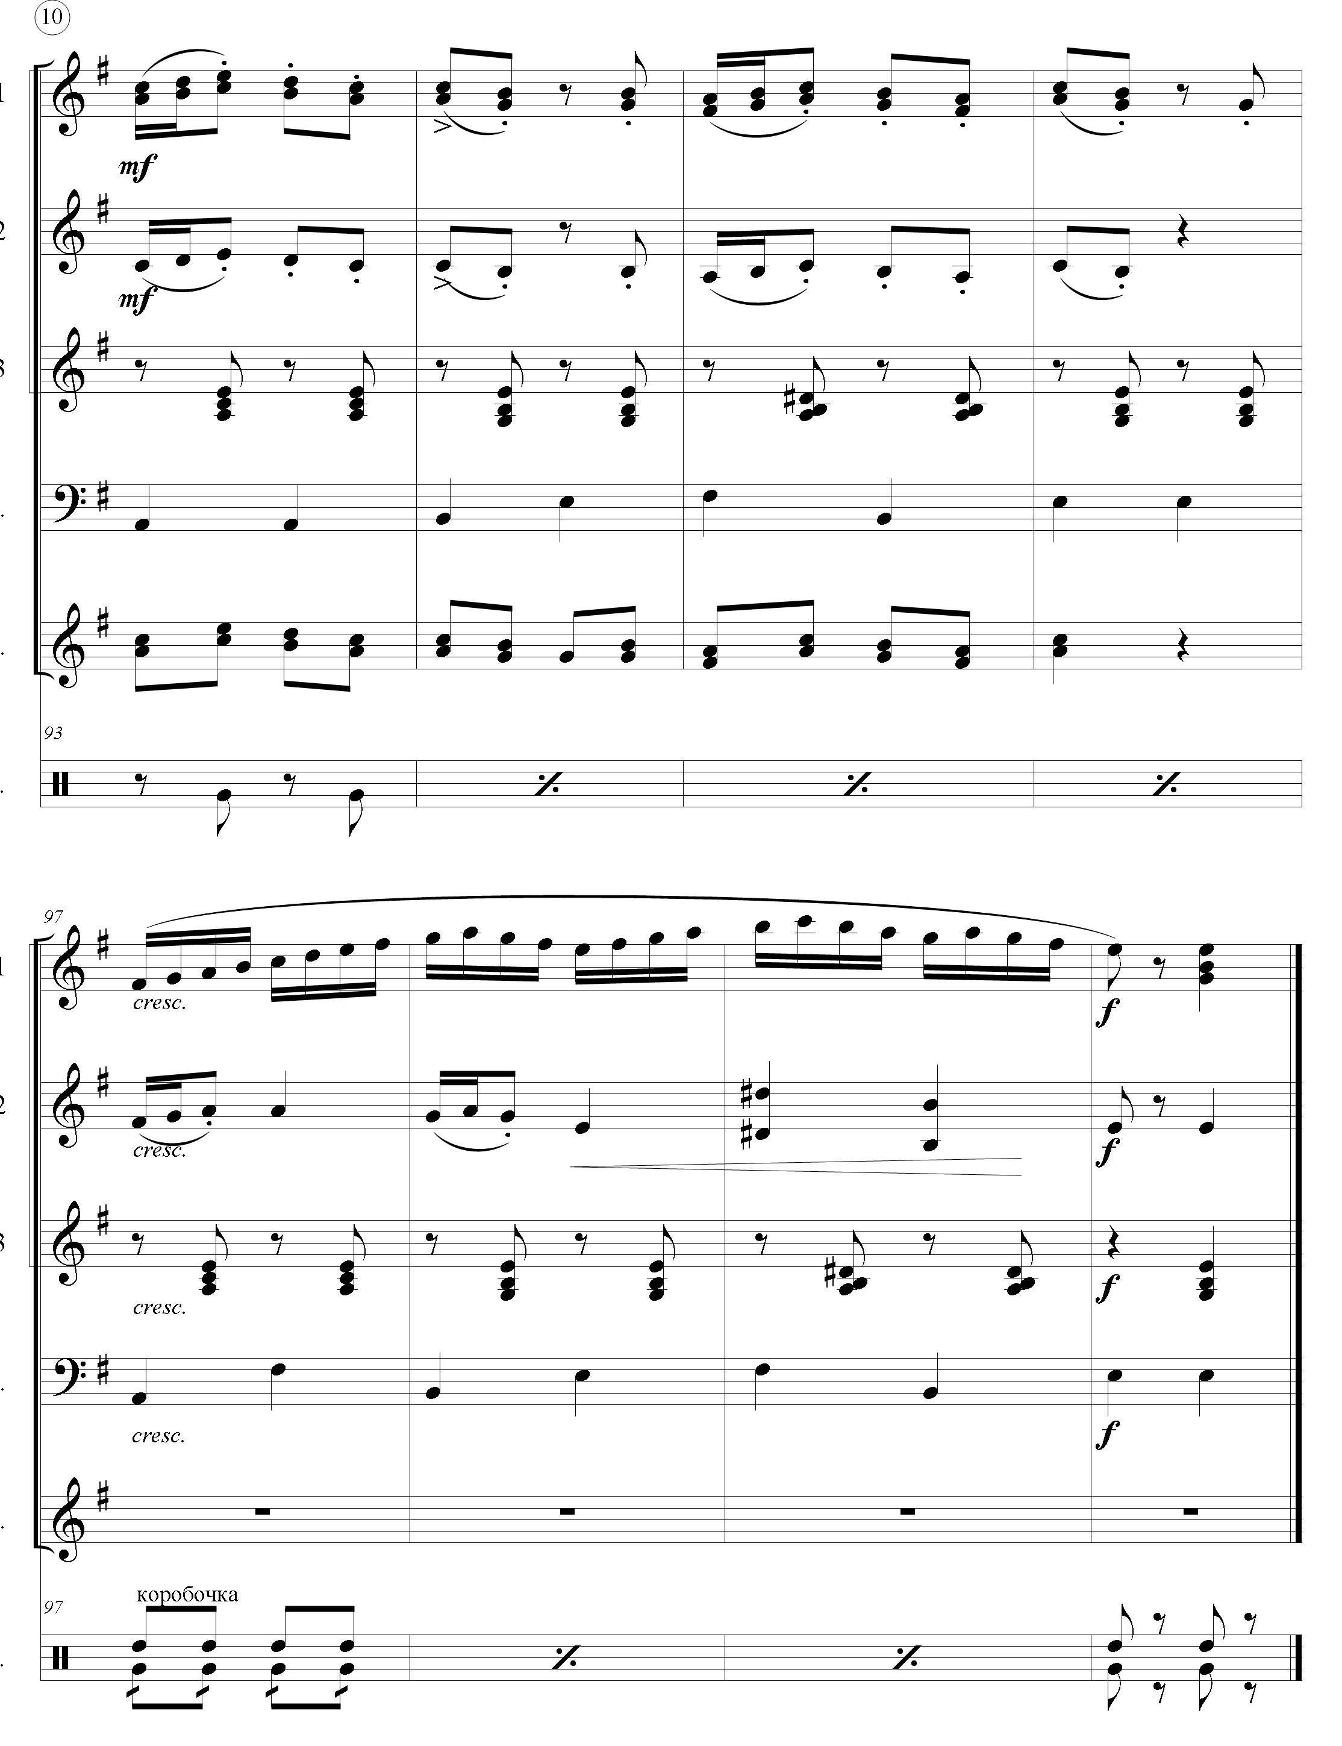

Список литературы

1. Ансамбли 1-3 кл. / Под ред. В. Мотова, Г. Шахова. – М. «Кифара» – 1998. – 60 с.
2. Бойцова Г. Юный аккордеонист. Ч. 1. – М. «Музыка» – 2002. – 80 с.
3. Бажилин Р. Школа игры на аккордеоне. - М. - 2003. – 208 с.
4. Грачёв В. Баян в музыкальной школе. Вып. 34 (ансамбли для 2-го класса) – М. «Советский композитор». – 1979. – 48 с.
5. Лушников В. Школа игры на аккордеоне. - М. «Советский композитор». – 1987. – 192 с.
6. Мирек А. Школа игры на аккордеоне. - М. «Советский композитор». – 1972. – 212 с.
7. А. Онегин. Школа игры на баяне. - М. «Музыка» – 1969. – 304 с.

